ФГБУ «Арктический и антарктический научно-исследовательский институт»
МЦД МЛ

Информационные материалы по мониторингу морского ледяного покрова Арктики и Южного Океана на основе данных ледового картирования и пассивного микроволнового зондирования SSMR-SSM/I-SSMIS-AMSR2
19.09.2016 - 27.09.2016

Контактная информация:
лаб. МЦДМЛ ААНИИ, тел. +7(812)337-3149, эл.почта: vms@aari.aq
Адрес в сети Интернет: http://wdc.aari.ru/datasets/d0042/
Содержание
Северное Полушарие 3
Рисунок 1а – Обзорная ледовая карта СЛО и повторяемость кромки за текущую неделю . 3
Рисунок 1б – Положение кромки льда и зон разреженных и сплоченных льдов СЛО за последний доступный срок на основе ледового анализа НЛЦ США 4
Рисунок 2 – Обзорная ледовая карта СЛО за текущую неделю и аналогичные периоды 2007-2014 гг. 5
Рисунок 3 – Поля распределения средневзвешенной толщины льда на основе совместной модели морского льда – океана ACNFS за текущие сутки и 2010-2015 гг. 6
Таблица 1 – Динамика изменения значений ледовитости для акваторий Северной полярной области за текущую неделю по данным наблюдений SSMR-SSM/I-SSMIS 7
Таблица 2 - Медианные значения ледовитости для Северной полярной области и 3-х меридиональных секторов за текущие 30 и 7-дневные интервалы и её аномалии от 2011-2015 гг. и интервалов 2006-2016 гг. и 1978-2016 гг. по данным наблюдений SSMR-SSM/I-SSMIS 7
Таблица 3 – Экстремальные и средние значения ледовитости для Северной полярной области и 3 меридиональных секторов за текущий 7-дневный интервал по данным наблюдений SSMR-SSM/I-SSMIS, алгоритм NASATEAM 8
Рисунок 4 – Ежедневные оценки сезонного хода ледовитости для Северной Полярной Области и её трех меридиональных секторов за период с 26.10.1978 по текущий момент времени по годам. 9
Рисунок 5 – Медианные распределения сплоченности льда за текущие 7 и 30 дневные интервалы времени и её разности относительно медианного распределения за те же промежутки за 1978-2016 и 2006-2016гг. на основе расчетов по данным SSMR-SSM/I-SSMIS,алгоритм NASATEAM . 11

Южный океан 12
Рисунок 6а – Ледовая карта Южного Океана за последний доступный срок (окраска по общей сплоченности 12
Рисунок 6б – Ледовая карта Южного Океана за последний доступный срок на (окраска по наиболее старому возрасту) 13
Рисунок 6в – Положение кромки льда и зон разреженных и сплоченных льдов Южного Океана за последний доступный срок на основе ледового анализа НЛЦ США 14
Рисунок 7 – Ежедневные оценки сезонного хода ледовитости Южного Океана и его трёх меридиональных секторов за период с 26.10.1978 по текущий момент времени по годам 15
Рисунок 8 – Медианные распределения общей сплоченности льда за текущие 7 и 30 дневные интервалы времени и её разности относительно медианного распределения за те же промежутки за периоды 1978-2016 и 2006-2016 гг. на основе расчетов по данным SSMR-SSM/I-SSMIS 15
Таблица 4 – Динамика изменения значений ледовитости для акваторий Южного океана за текущий 7-дневный интервал по данным наблюдений SSMR-SSM/I-SSMIS 16
Таблица 5 - Медианные значения ледовитости для Южного океана и 3 меридиональных секторов за текущие 30 и 7-дневные интервалы и её аномалии от 2011-2015 гг. и интервалов 2006-2016 гг. и 1978-2016 гг. по данным наблюдений SSMR-SSM/I-SSMIS, алгоритм NASATEAM……… 16
Таблица 6 – Экстремальные и средние значения ледовитости для Южного океана и 3 меридиональных секторов за текущий 7-дневный интервал по данным наблюдений SSMR-SSM/I-SSMIS, алгоритм NASATEAM 16
Приложение 1 – Статистические значения ледовитостей по отдельным акваториям Северной Полярной Области и Южного океана 17
Таблица 7 – Средние, аномалии среднего и экстремальные значения ледовитостей для Северной полярной области и её отдельных акваторий за текущие 7 и 30 дневные промежутки времени по данным наблюдений SSMR-SSM/I-SSMIS, алгоритм NASATEAM за период 1978-2016 гг. 17
Таблица 8 – Средние, аномалии среднего и экстремальные значения ледовитостей для Южного океана и его отдельных акваторий за текущие 7 и 30 дневные интервалы времени по данным наблюдений SSMR-SSM/I-SSMIS, алгоритм NASATEAM за период 1978-2016 гг. 19
Таблица 9 – Динамика изменения значений ледовитости для акваторий Северной полярной области и Южного океана за текущую неделю по данным наблюдений SSMIS 21

Характеристика исходного материала и методика расчетов 22

Северное Полушарие

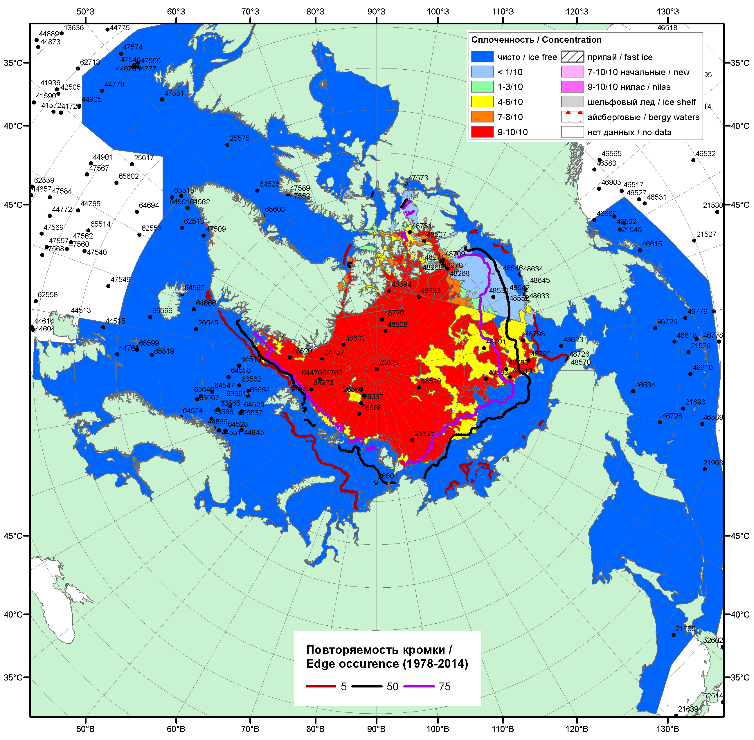

Рисунок 1а – Обзорная ледовая карта СЛО за 19.09 - 27.09.2016 г. на основе ледового анализа ААНИИ (27.09), Канадской ледовой службы (19.09), Национального ледового центра США (22.09) положение метеорологический дрейфующих буев IABP и Argos на 27.09.2016T1200+00 и 8повторяемость кромки за 21-25.09 за период 1979-2014 гг. по наблюдениям SSMR-SSM/I-SSMIS (алгоритм NASATEAM).

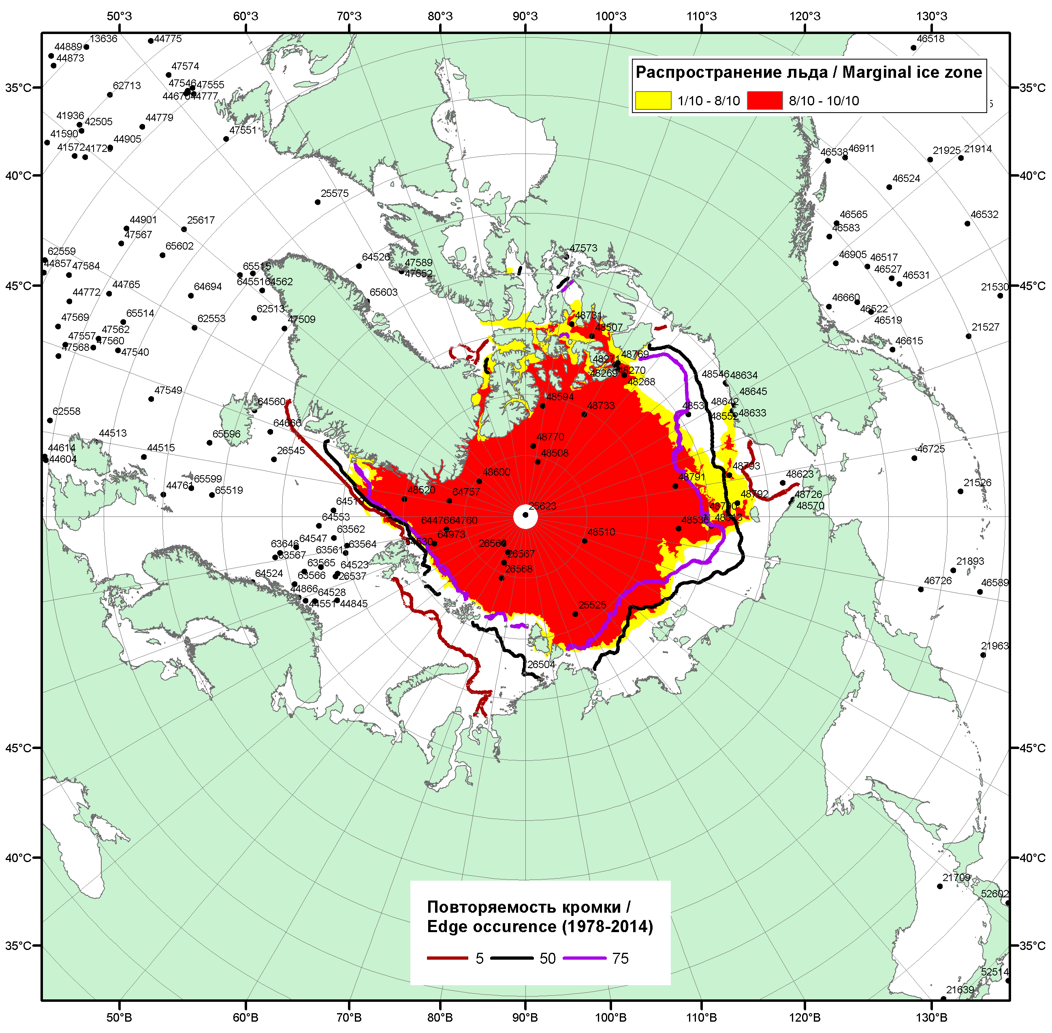

Рисунок 1б – Положение кромки льда и зон разреженных (<8/10) и сплоченных (≥8/10) льдов СЛО за 26.09.2016 г. на основе ледового анализа Национального Ледового Центра США, положение метеорологический дрейфующих буев IABP и Argos на 27.09.2016T1200+00 и повторяемость кромки за 26-30.09 за период 1979-2014 гг. по наблюдениям SSMR-SSM/I-SSMIS (алгоритм NASATEAM)/

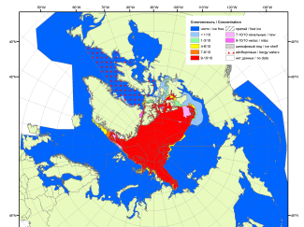 | 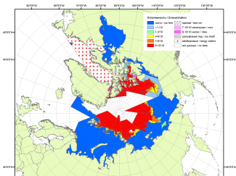 | 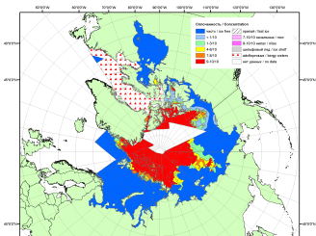
2007 | 2009 | 2010
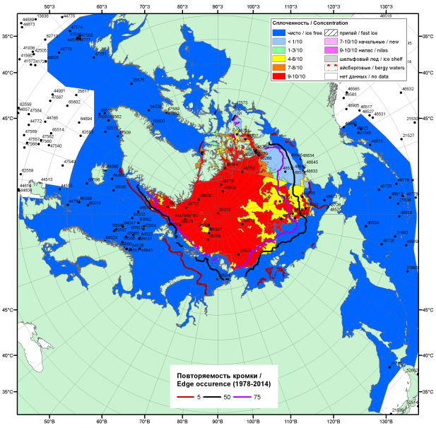  2016 |  | 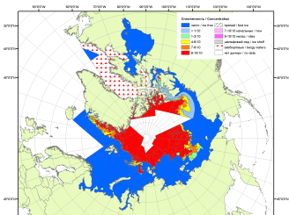
 |  | 2011
 |  | 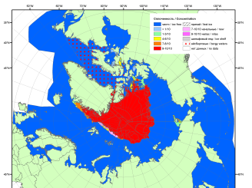
 |  | 2012
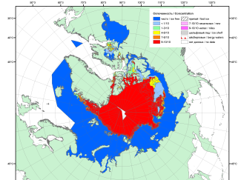 | 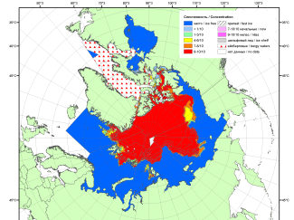 | 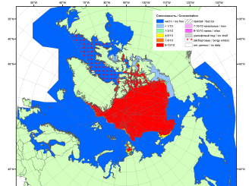
2015 | 2014 | 2013

Рисунок 2 – Обзорная ледовая карта СЛО за 19.09 - 27.09.2016 г. и аналогичные периоды 2007-2015 гг. на основе ледового анализа ААНИИ, Канадской ледовой службы и Национального ледового центра США.

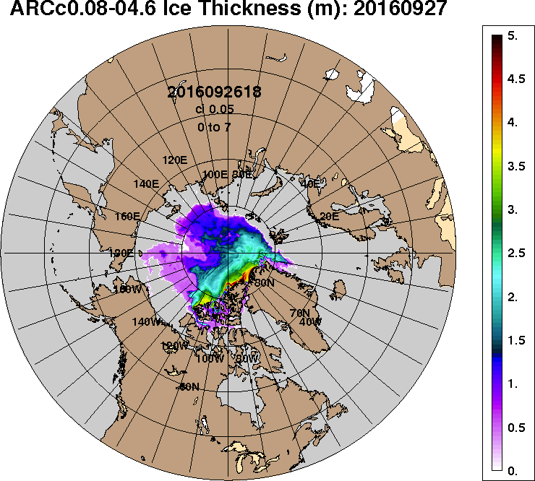 | 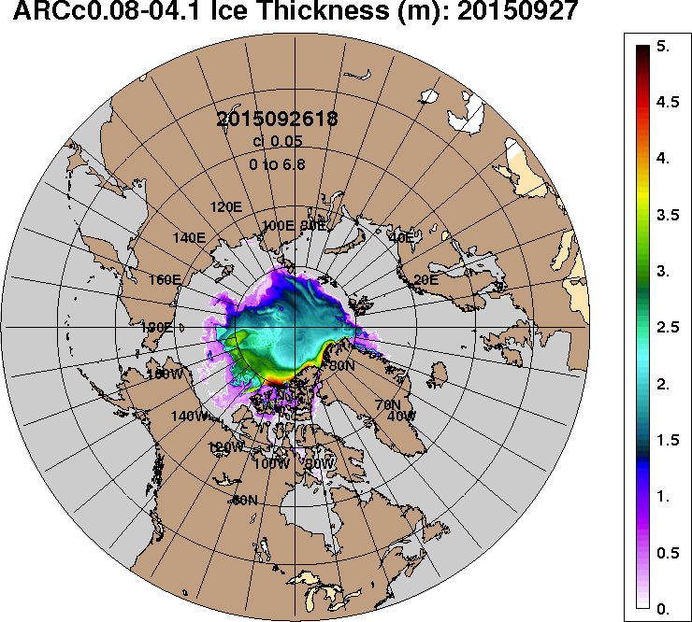
2016-09-27 | 2015-09-27
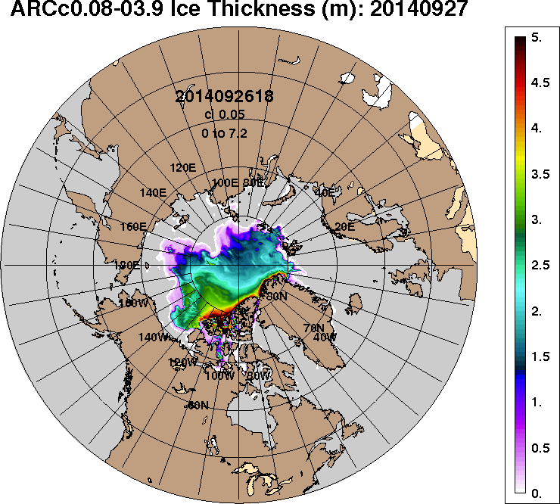 | 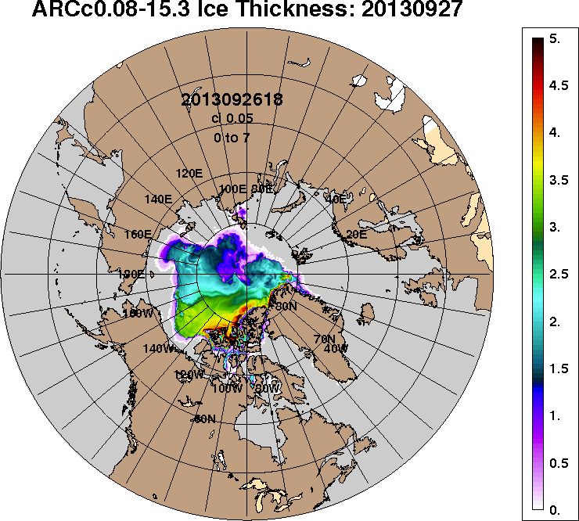
2014-09-27 | 2013-09-27
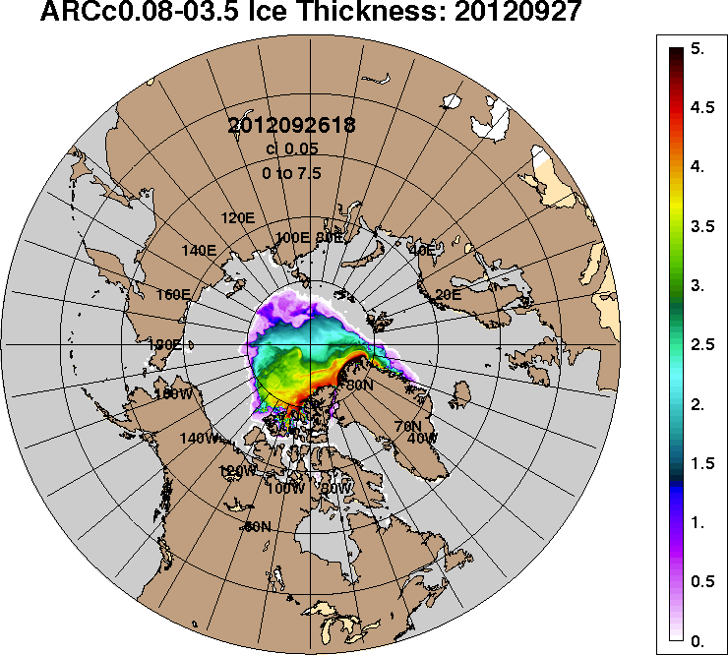 | 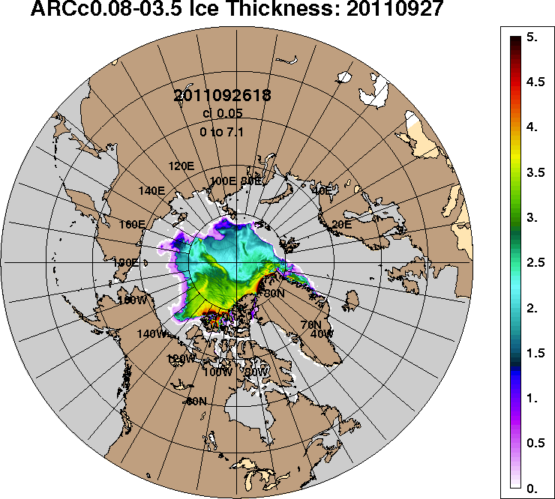
2012-09-27 | 2011-09-27
Рисунок 3 – Поля распределения средневзвешенной толщины льда на основе совместной модели морского льда – океана ACNFS (HYCOM/NCODA/CICE) 27.09 за 2011-2016 гг.

Таблица 1 – Динамика изменения значений ледовитости по сравнению с предыдущей неделей для морей Северной полярной области за 19 – 25.09.2016 г. по данным наблюдений SSMR-SSM/I-SSMIS
Регион | Северная полярная область | Сектор 45°W-95°E (Гренландское - Карское моря) | Сектор 95°E-170°W (моря Лаптевых - Чукотское, Берингово, Охотское) | Сектор 170°W-45°W (море Бофорта и Канадская Арктика) | Северный Ледовитый океан | Моря СМП (моря Карское-Чукотское)
Разность | 314.5 | 11.1 | 168.8 | 134.7 | 310.5 | 5.9
тыс.кв.км/сут. | 44.9 | 1.6 | 24.1 | 19.2 | 44.4 | 0.8

Таблица 2 - Медианные значения ледовитости для Северной полярной области, 3-х меридиональных секторов и моря СМП за текущие 30 и 7-дневные интервалы и её аномалии от 2011-2015 гг. и интервалов 2006-2016 гг. и 1978-2016 гг. по данным наблюдений SSMR-SSM/I-SSMIS, алгоритмы NASATEAM
Северная полярная область
Месяц | S, тыс. км² | Аномалии, тыс км²/%
 |  | 2011 г | 2012 г | 2013 г | 2014 г | 2015 г | 2006-2016гг | 1978-2016гг
26.08-25.09 | 4421.7 | -140.0 | 831.8 | -786.7 | -821.5 | -159.3 | -390.4 | -1794.1
 |  | -3.1 | 23.2 | -15.1 | -15.7 | -3.5 | -8.1 | -28.9
19-25.09 | 4638.7 | -12.0 | 1050.4 | -564.9 | -535.7 | -56.2 | -165.0 | -1613.2
 |  | -0.3 | 29.3 | -10.9 | -10.4 | -1.2 | -3.4 | -25.8
Сектор 45°W-95°E (Гренландское - Карское моря)
Месяц | S, тыс. км² | Аномалии, тыс км²/%
 |  | 2011 г | 2012 г | 2013 г | 2014 г | 2015 г | 2006-2016гг | 1978-2016гг
26.08-25.09 | 1174.5 | -43.2 | 87.1 | 296.9 | -242.3 | -16.5 | -70.0 | -293.2
 |  | -3.6 | 8.0 | 33.8 | -17.1 | -1.4 | -5.6 | -20.0
19-25.09 | 1159.4 | -50.8 | 166.3 | 343.2 | -216.6 | -107.8 | -71.4 | -316.5
 |  | -4.2 | 16.7 | 42.0 | -15.7 | -8.5 | -5.8 | -21.4
Сектор 95°E-170°W (моря Лаптевых - Чукотское, Берингово, Охотское)
Месяц | S, тыс. км² | Аномалии, тыс км²/%
 |  | 2011 г | 2012 г | 2013 г | 2014 г | 2015 г | 2006-2016гг | 1978-2016гг
26.08-25.09 | 1359.0 | -14.6 | 519.7 | -299.3 | 32.9 | 89.7 | -6.8 | -674.6
 |  | -1.1 | 61.9 | -18.0 | 2.5 | 7.1 | -0.5 | -33.2
19-25.09 | 1426.0 | 39.6 | 534.1 | -200.9 | 164.4 | 157.8 | 95.1 | -619.1
 |  | 2.9 | 59.9 | -12.3 | 13.0 | 12.4 | 7.1 | -30.3
Сектор 170°W-45°W (море Бофорта и Канадская Арктика)
Месяц | S, тыс. км² | Аномалии, тыс км²/%
 |  | 2011 г | 2012 г | 2013 г | 2014 г | 2015 г | 2006-2016гг | 1978-2016гг
26.08-25.09 | 1888.2 | -82.1 | 225.1 | -784.3 | -612.0 | -232.4 | -313.6 | -826.2
 |  | -4.2 | 13.5 | -29.3 | -24.5 | -11.0 | -14.2 | -30.4
19-25.09 | 2053.4 | -0.8 | 350.0 | -707.1 | -483.5 | -106.2 | -188.7 | -677.5
 |  | 0.0 | 20.5 | -25.6 | -19.1 | -4.9 | -8.4 | -24.8
Северный Ледовитый океан
Месяц | S, тыс. км² | Аномалии, тыс км²/%
 |  | 2011 г | 2012 г | 2013 г | 2014 г | 2015 г | 2006-2016гг | 1978-2016гг
26.08-25.09 | 4347.5 | -148.9 | 824.0 | -793.4 | -829.2 | -145.4 | -392.0 | -1788.9
 |  | -3.3 | 23.4 | -15.4 | -16.0 | -3.2 | -8.3 | -29.2
19-25.09 | 4574.6 | -14.9 | 1052.4 | -566.9 | -539.1 | -45.3 | -161.1 | -1599.4
 |  | -0.3 | 29.9 | -11.0 | -10.5 | -1.0 | -3.4 | -25.9
Моря СМП (моря Карское-Чукотское)
Месяц | S, тыс. км² | Аномалии, тыс км²/%
 |  | 2011 г | 2012 г | 2013 г | 2014 г | 2015 г | 2006-2016гг | 1978-2016гг
26.08-25.09 | 323.4 | 112.2 | 275.2 | -103.9 | 12.6 | 162.4 | 17.8 | -592.0
 |  | 53.1 | 570.4 | -24.3 | 4.0 | 100.8 | 5.8 | -64.7
19-25.09 | 260.4 | 70.6 | 226.9 | -133.1 | 30.1 | 121.5 | -1.3 | -660.6
 |  | 37.2 | 676.3 | -33.8 | 13.1 | 87.5 | -0.5 | -71.7

Таблица 3 – Экстремальные и средние значения ледовитости для Северной полярной области, 3 меридиональных секторов и моря СМП за текущий 7-дневный интервал по данным наблюдений SSMR-SSM/I-SSMIS, алгоритмы NASATEAM
Северная полярная область
Месяц | Минимальное знач. | Максимальное знач. | Среднее знач. | Медиана
19-25.09 | 3500.9  19.09.2012 | 7975.6  25.09.1996 | 6251.8 | 6430.9
Сектор 45°W-95°E (Гренландское - Карское моря)
Месяц | Минимальное знач. | Максимальное знач. | Среднее знач. | Медиана
19-25.09 | 789.7  22.09.2013 | 1955.2  24.09.1989 | 1475.9 | 1456.5
Сектор 95°E-170°W (моря Лаптевых - Чукотское, Берингово, Охотское)
Месяц | Минимальное знач. | Максимальное знач. | Среднее знач. | Медиана
19-25.09 | 707.8  25.09.2007 | 3077.1  23.09.1996 | 2045.1 | 2093.7
Сектор 170°W-45°W (море Бофорта и Канадская Арктика)
Месяц | Минимальное знач. | Максимальное знач. | Среднее знач. | Медиана
19-25.09 | 1666.3  20.09.2012 | 3414.8  25.09.1992 | 2730.8 | 2812.8
Северный Ледовитый океан
Месяц | Минимальное знач. | Максимальное знач. | Среднее знач. | Медиана
19-25.09 | 3443.9  19.09.2012 | 7865.2  25.09.1996 | 6174.0 | 6343.0
Моря СМП (моря Карское-Чукотское)
Месяц | Минимальное знач. | Максимальное знач. | Среднее знач. | Медиана
19-25.09 | 25.1  25.09.2012 | 2105.4  25.09.1996 | 921.0 | 851.6

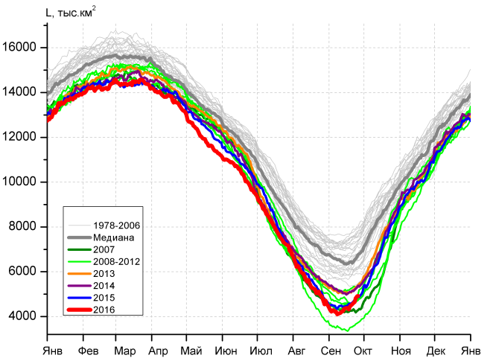 | 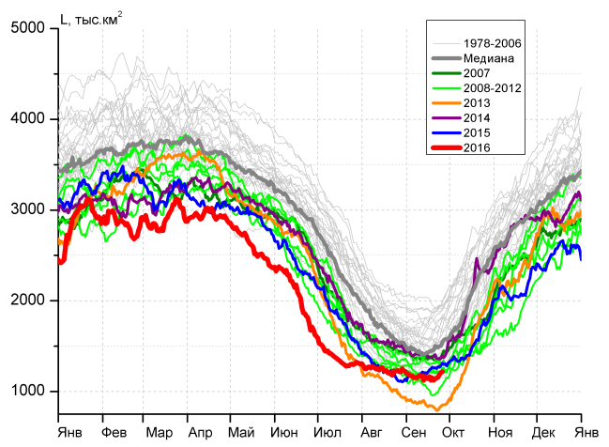
а) | б)
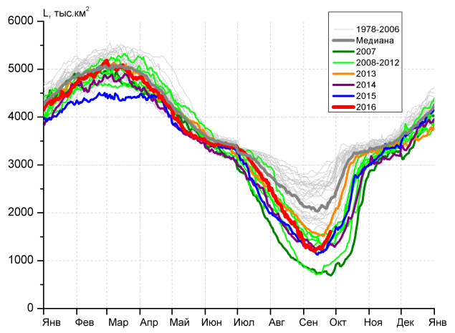 | 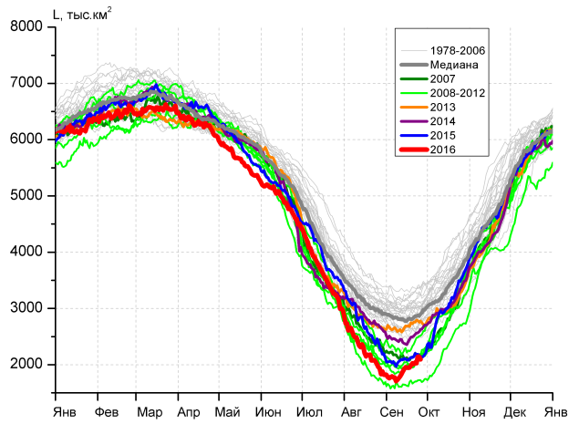
в) | г)
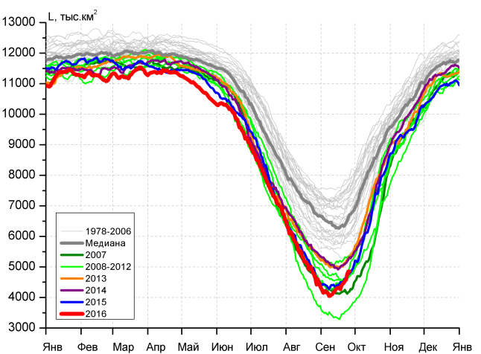 |  | 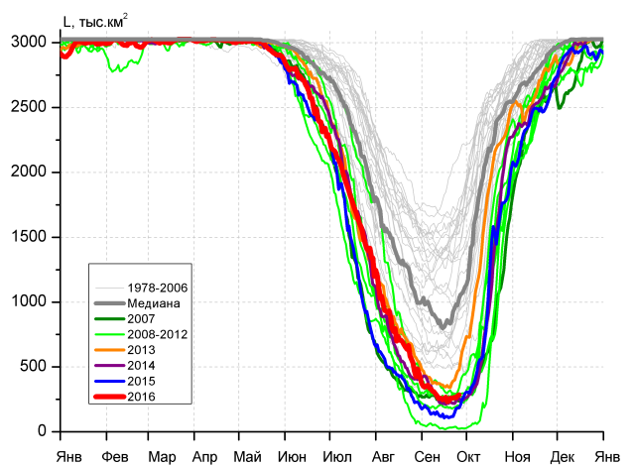
д) |  | е)

Рисунок 4 – Ежедневные оценки сезонного хода ледовитости для Северной Полярной Области и трех меридиональных секторов за период 26.10.1978 - 25.09.2016 по годам на основе расчетов по данным SSMR-SSM/I-SSMIS, алгоритмы NASATEAM: а) Северная полярная область, б) сектор 45°W-95°E (Гренландское – Карское моря), в) сектор 95°E-170°W (моря Лаптевых – Чукотское и Берингово, Охотское), г) сектор 170°W-45°W (море Бофорта и Канадская Арктика), д) Северный Ледовитый океан, е) Северный морской путь (Карское - Чукотское моря).

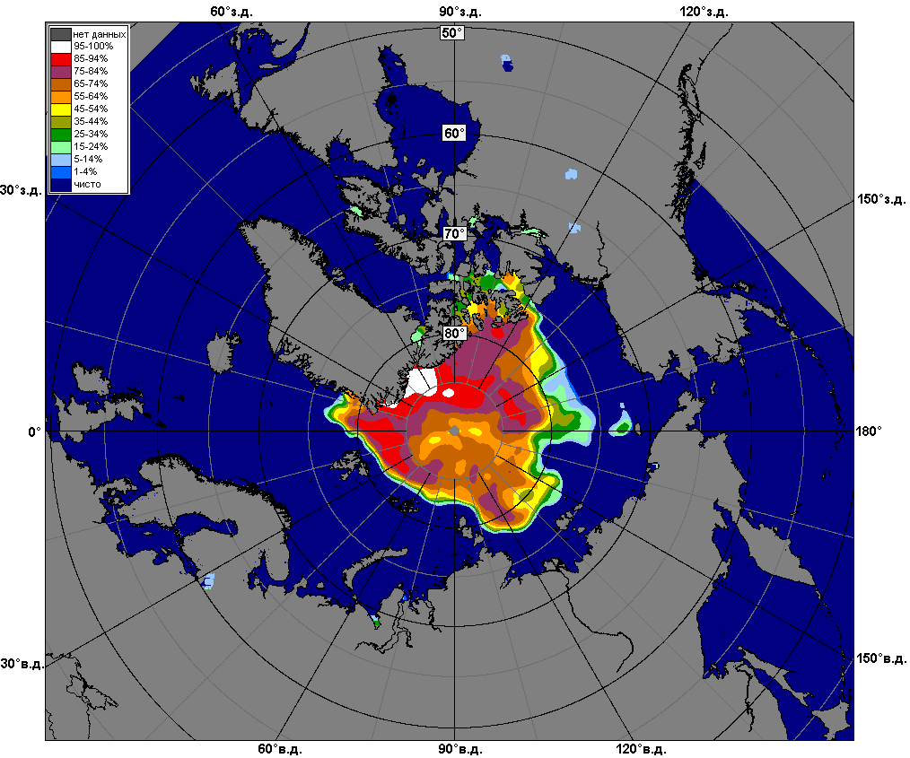 | 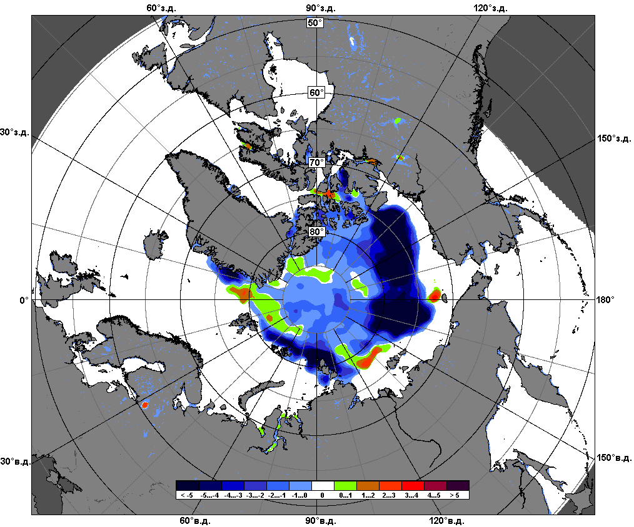 | 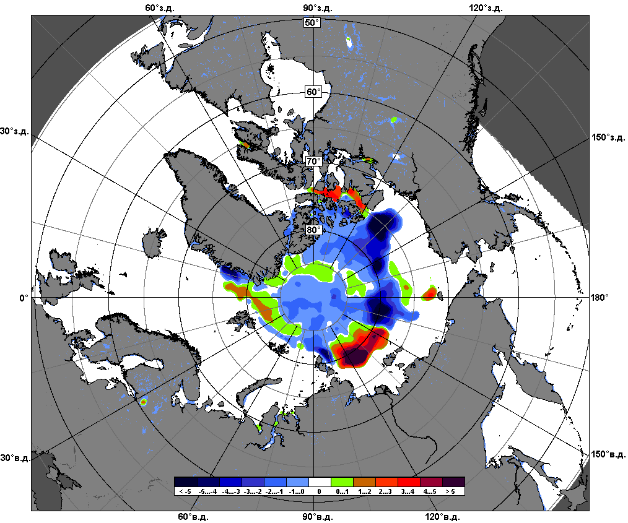
 | 19.09 – 25.09
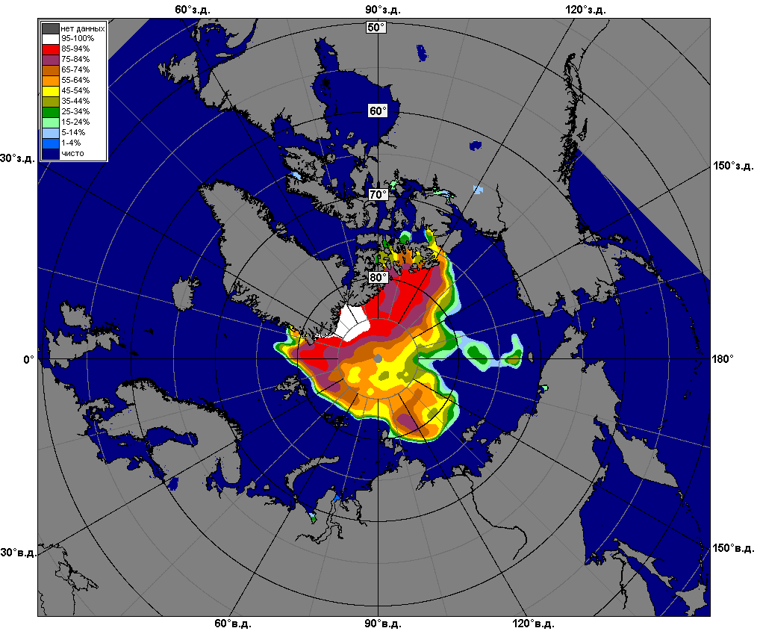 | 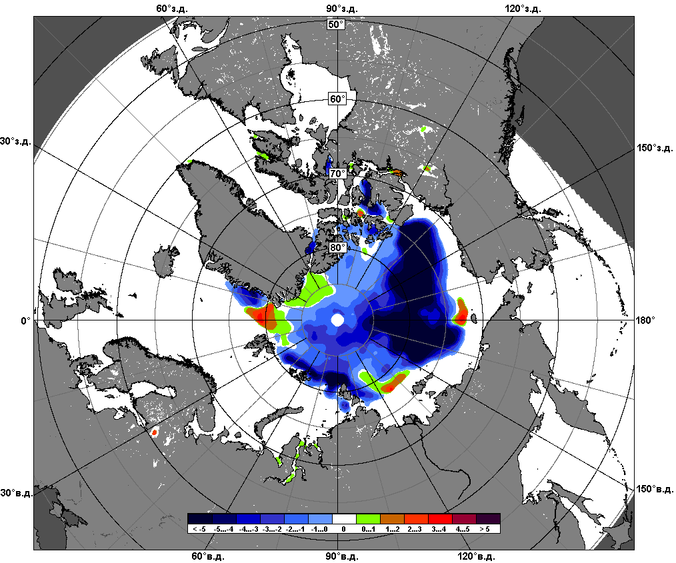 | 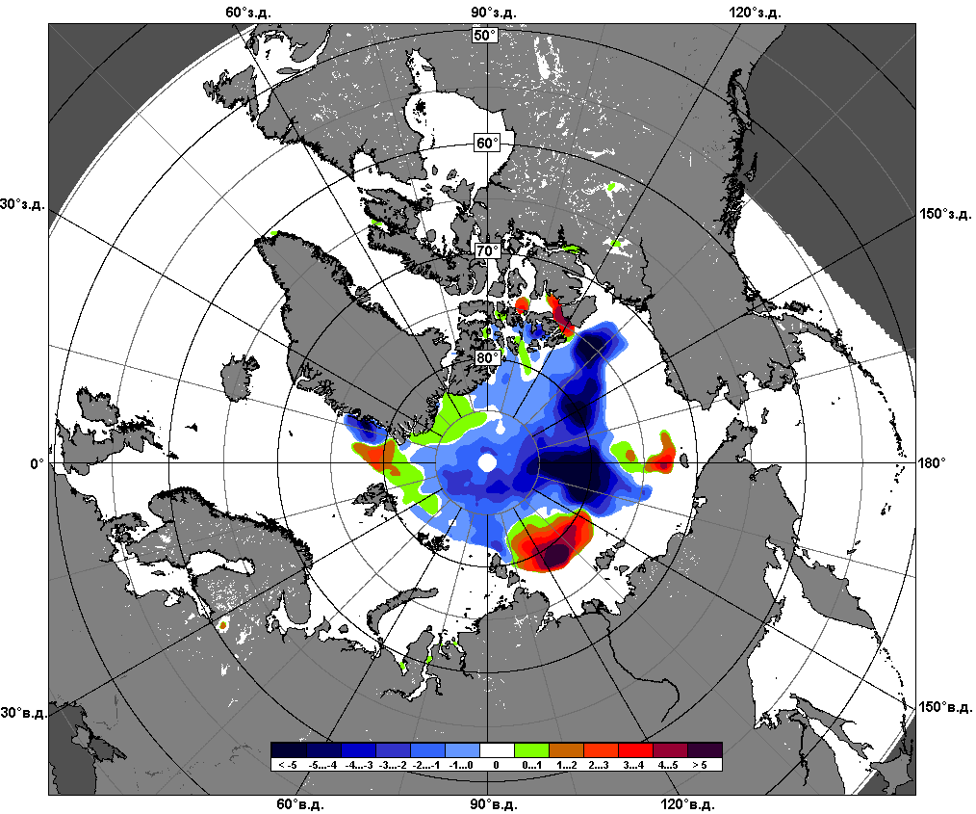
 | 26.08 – 25.09

Рисунок 5 – Медианные распределения сплоченности льда за текущие 7 и 30-дневные промежутки и её разности относительно медианного распределения за те же месяца за периоды 1979-2016 (центр) и 2006-2016 гг. (справа) на основе расчетов по данным SSMR-SSM/I-SSMIS, алгоритмы NASATEAM.

Южный океан

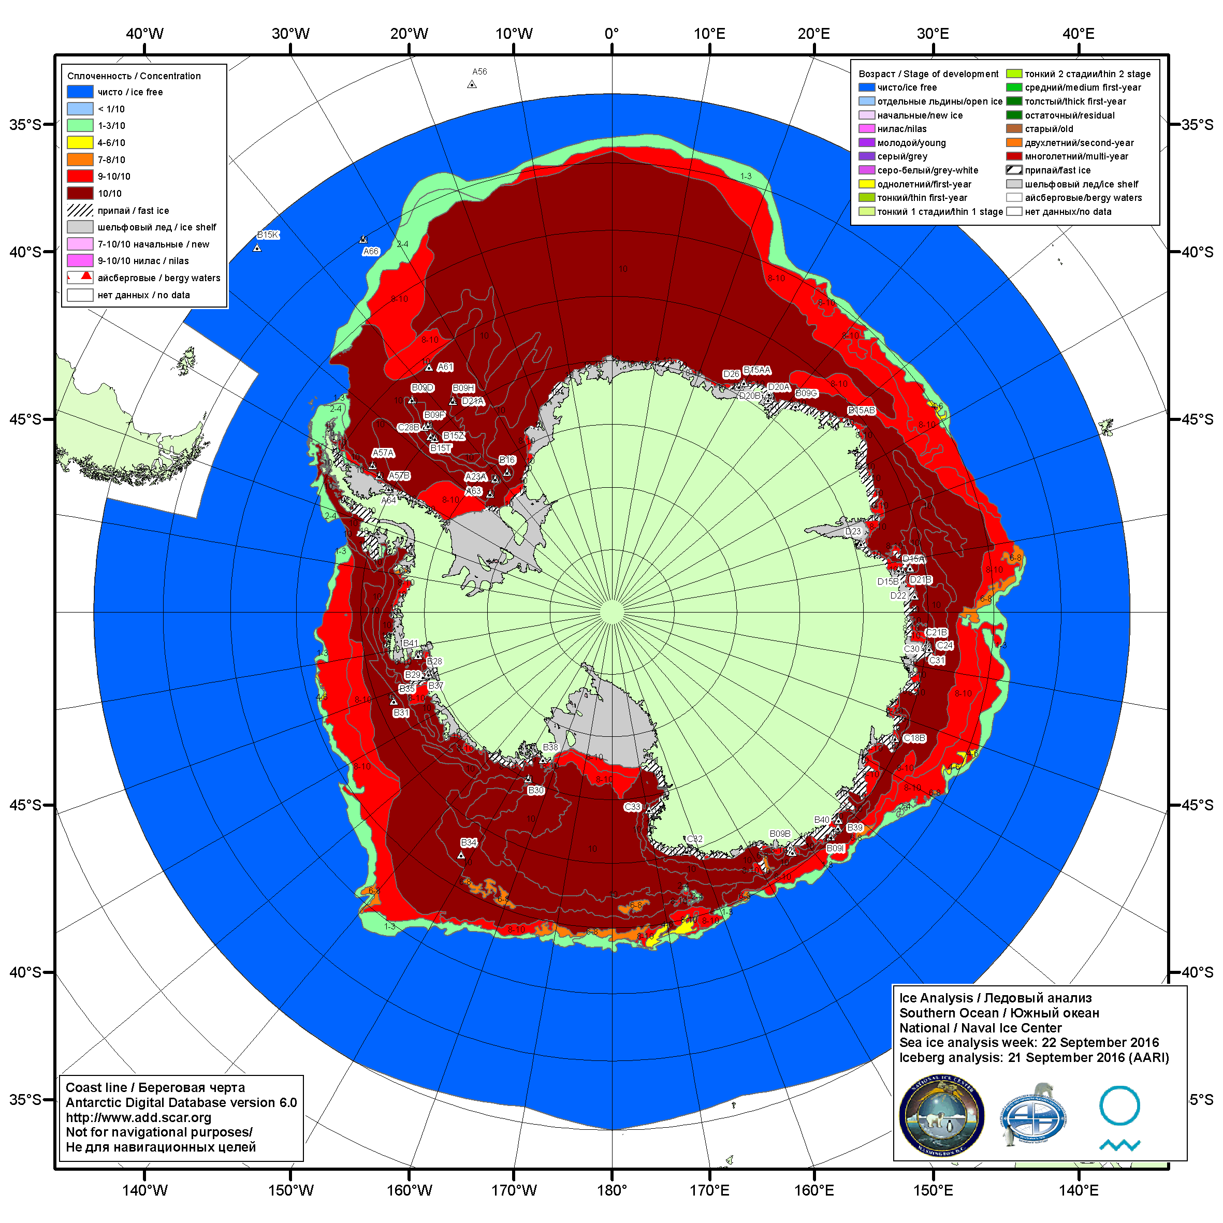

Рисунок 6а – Ледовая карта Южного океана (цветовая окраска по общей сплоченности) и расположение крупных айсбергов на основе информации совместного ледового анализа НЛЦ США, ААНИИ и НМИ (Норвегия) за 22.09.2016.

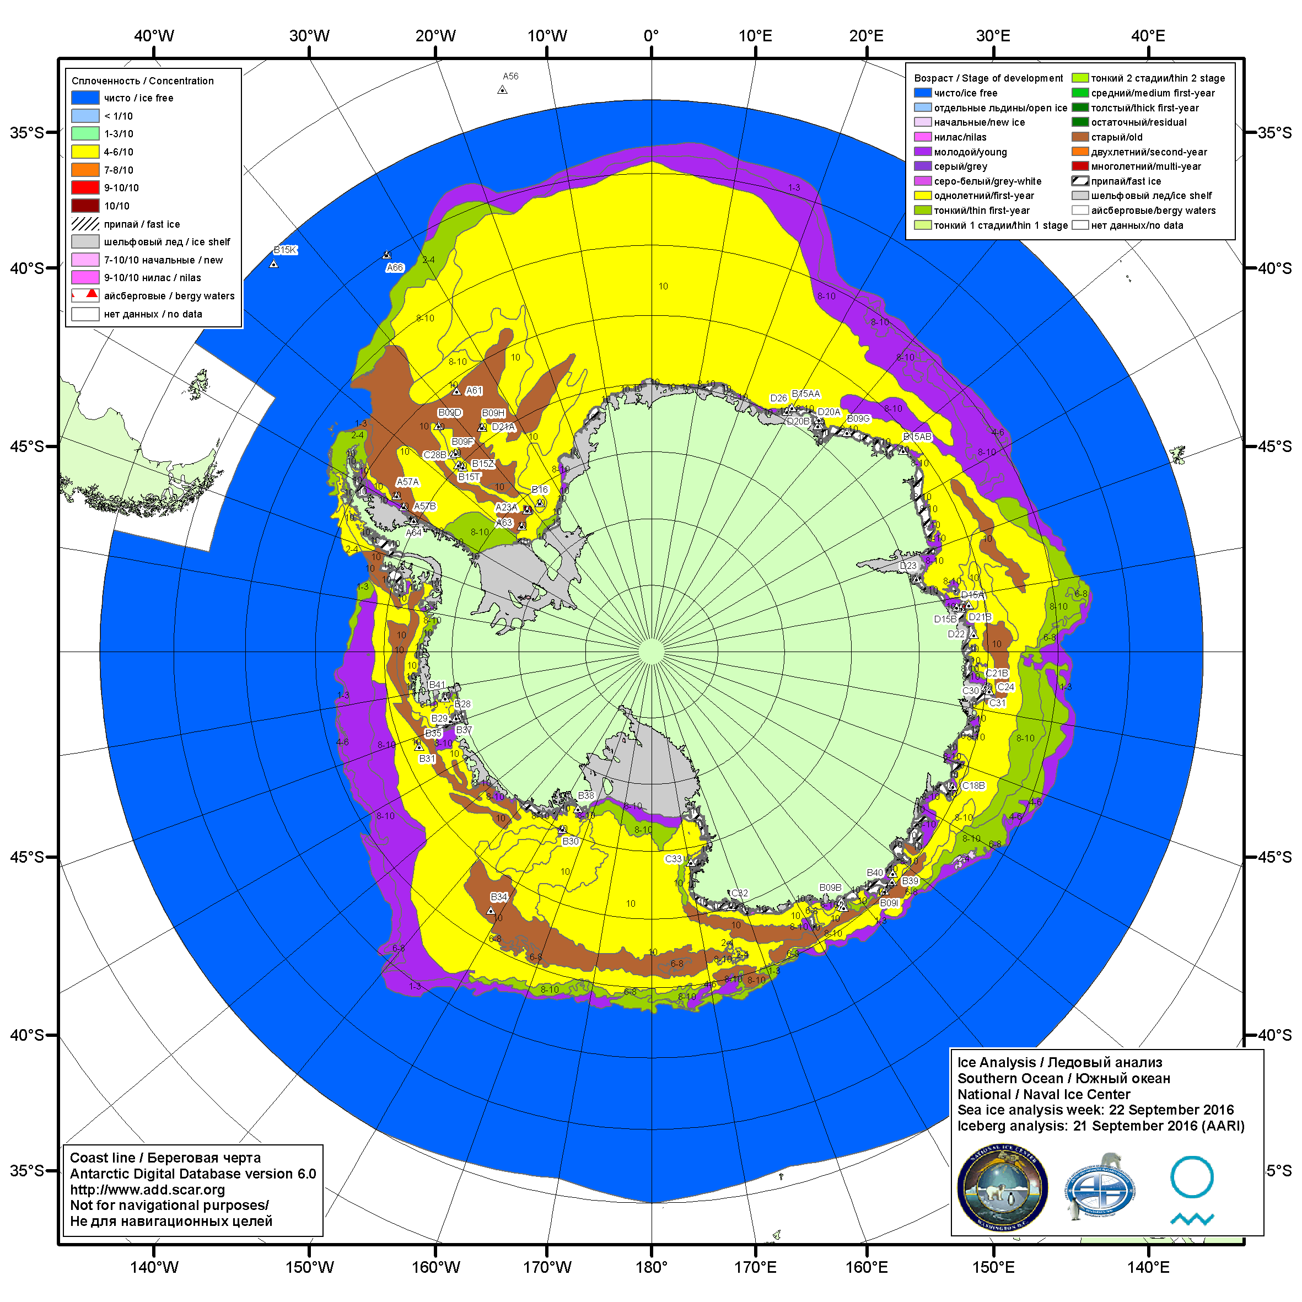

Рисунок 6б – Ледовая карта Южного океана (цветовая окраска по возрасту) и расположение крупных айсбергов на основе информации совместного ледового анализа НЛЦ США, ААНИИ и НМИ (Норвегия) за 22.09.2016.

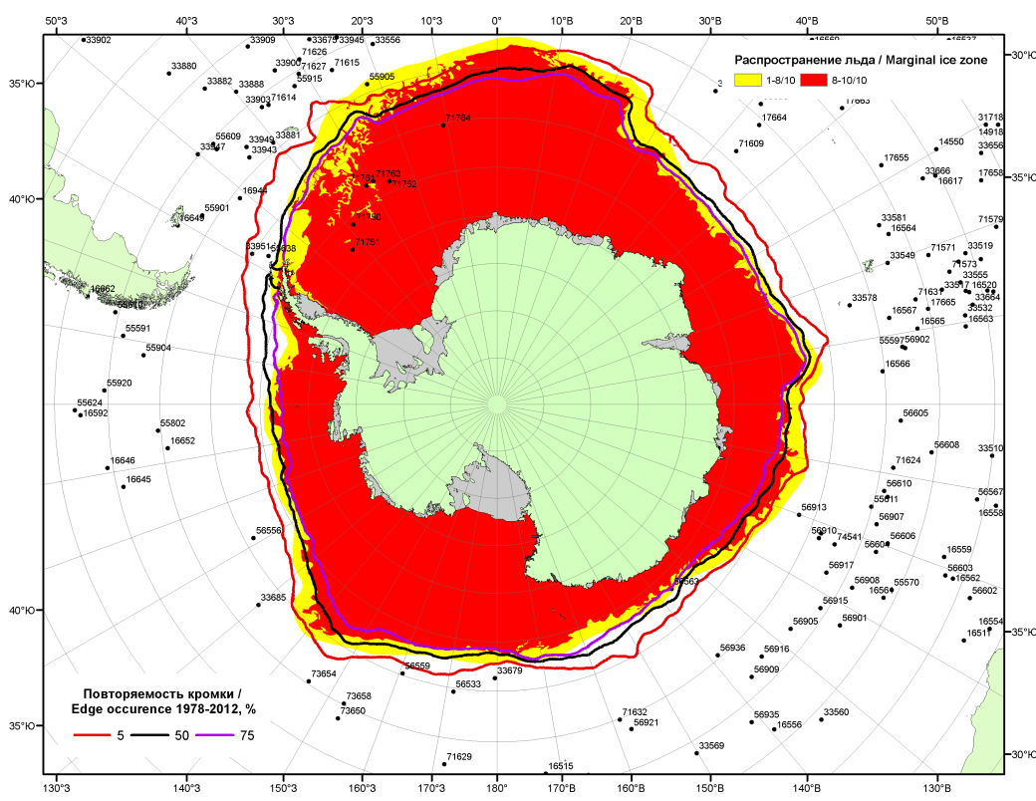

Рисунок 6в – Положение кромки льда и зон разреженных (<8/10) и сплоченных (≥8/10) льдов Южного океана за 26.09.2016 г. на основе ледового анализа Национального Ледового Центра США, положение метеорологический дрейфующих буев IABP и Argos на 27.09.2016T1200+00 и повторяемость кромки за 26-30.09 за период 1979-2014 гг. по наблюдениям SSMR-SSM/I-SSMIS (алгоритм NASATEAM)

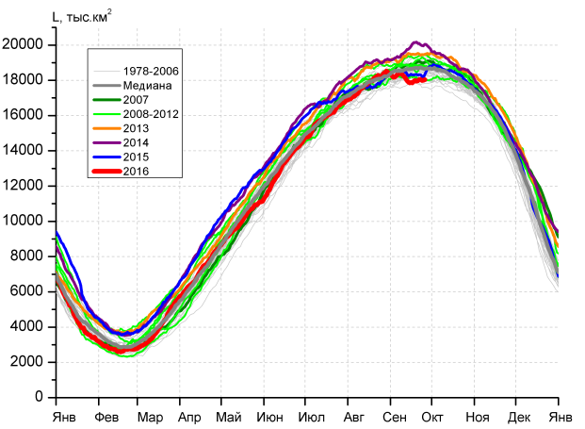 | 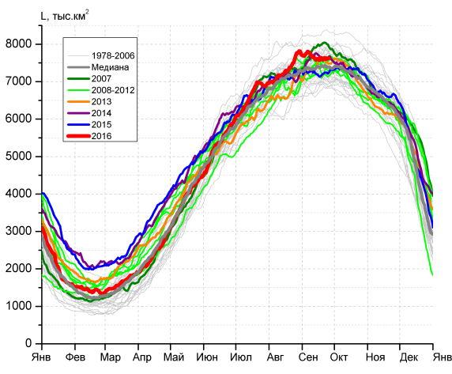
а) | б)
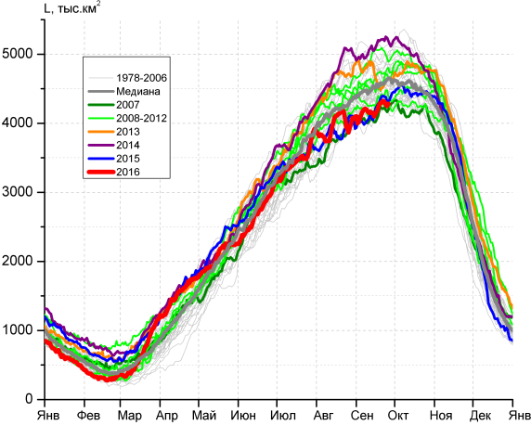 | 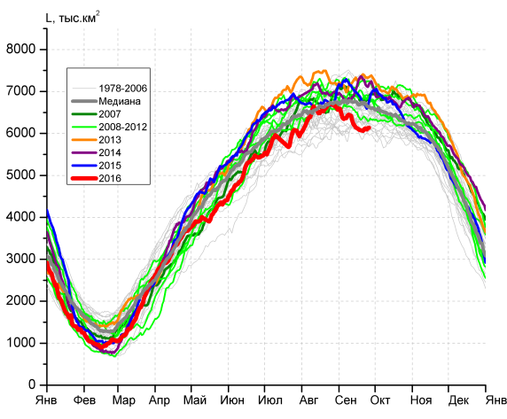
в) | г)

Рисунок 7 – Ежедневные оценки сезонного хода ледовитости Южного Океана и меридиональных секторов за период 26.10.1978 – 25.09.2016 по годам на основе расчетов по данным SSMR-SSM/I-SSMIS, алгоритм NASATEAM: а) Южный Океан, б) Атлантический сектор (60°W-30°E, море Уэдделла), в) Индоокеанский сектор (30°E-150°E, моря Космонавтов, Содружества, Моусона), г) Тихоокеанский сектор (150°E-60°W, моря Росса, Беллинсгаузена)

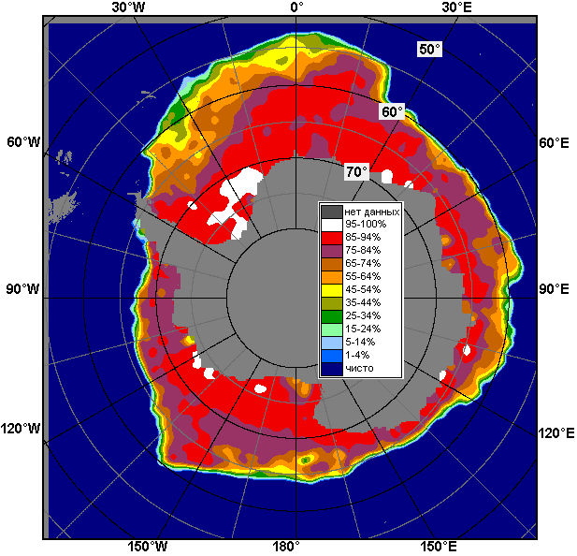 | 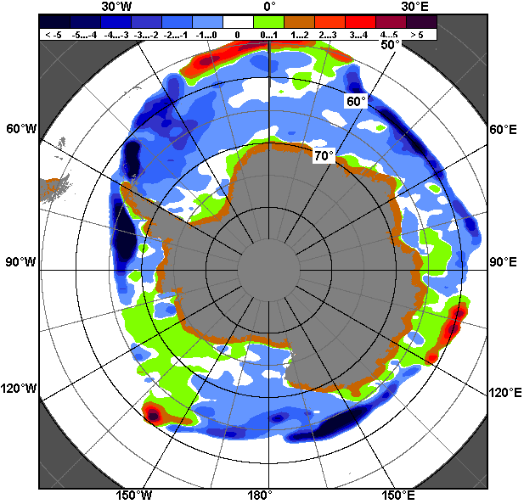 | 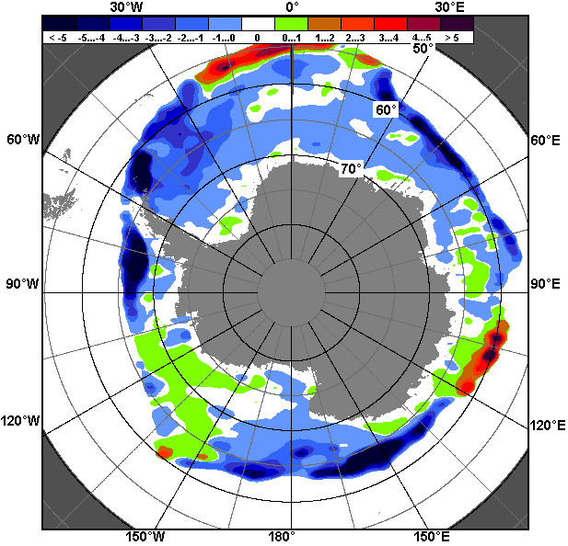
19.09 – 25.09
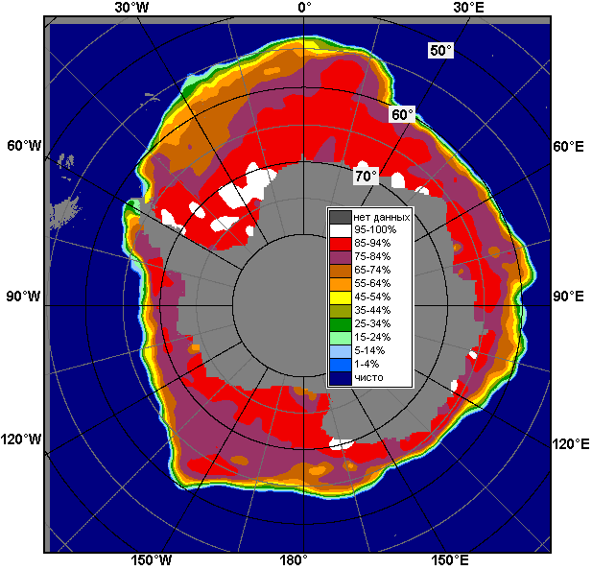 | 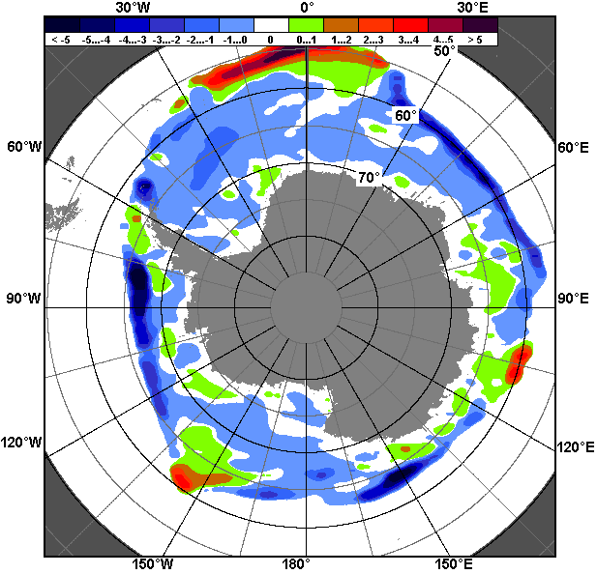 | 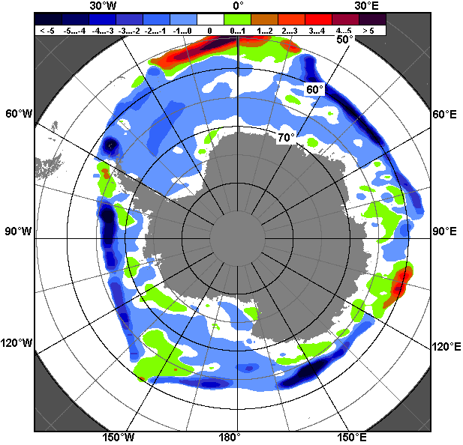
26.08 – 25.09

Рисунок 8 – Медианные распределения общей сплоченности льда за текущие 7 и 30-дневные промежутки (слева) и её разности относительно медианного распределения за тот же месяц за периоды 1978-2016 (центр) и 2006-2016 гг. (справа) на основе расчетов по данным SSMR-SSM/I-SSMIS, алгоритм NASATEAM

Таблица 4 – Динамика изменения значений ледовитости по сравнению с предыдущей неделей для морей Южного океана за 19-25.09.2016 г. по данным наблюдений SSMR-SSM/I-SSMIS
Регион | Южный Океан | Атлантический сектор | Индоокеанский сектор | Тихоокеанский сектор
Разность | 66.1 | 6.4 | 134.7 | -75.0
тыс.кв.км/сут. | 9.4 | 0.9 | 19.2 | -10.7

Таблица 5 - Медианные значения ледовитости для Южного океана и 3 меридиональных секторов за текущие 30 и 7-дневные интервалы и её аномалии от 2011-2015 гг. и интервалов 2006-2016 гг. и 1978-2016 гг. по данным наблюдений SSMR-SSM/I-SSMIS, алгоритм NASATEAM
Южный Океан
Месяц | S, тыс. км² | Аномалии, тыс км²/%
 |  | 2011 г | 2012 г | 2013 г | 2014 г | 2015 г | 2006-2016гг | 1978-2016гг
26.08-25.09 | 18170.3 | -407.3 | -829.9 | -1113.3 | -1406.3 | -260.2 | -618.8 | -330.5
 |  | -2.2 | -4.4 | -5.8 | -7.2 | -1.4 | -3.3 | -1.8
19-25.09 | 18000.6 | -863.3 | -1387.7 | -1474.7 | -2059.4 | -636.9 | -976.2 | -664.4
 |  | -4.6 | -7.2 | -7.6 | -10.3 | -3.4 | -5.1 | -3.6
Атлантический сектор (60°W-30°E, море Уэдделла)
Месяц | S, тыс. км² | Аномалии, тыс км²/%
 |  | 2011 г | 2012 г | 2013 г | 2014 г | 2015 г | 2006-2016гг | 1978-2016гг
26.08-25.09 | 7683.2 | 544.8 | 266.8 | 354.1 | 181.0 | 421.1 | 267.6 | 340.9
 |  | 7.6 | 3.6 | 4.8 | 2.4 | 5.8 | 3.6 | 4.6
19-25.09 | 7616.8 | 374.3 | 121.3 | 48.1 | 12.9 | 299.2 | 102.8 | 193.0
 |  | 5.2 | 1.6 | 0.6 | 0.2 | 4.1 | 1.4 | 2.6
Индоокеанский сектор (30°E-150°E, моря Космонавтов, Содружества, Моусона)
Месяц | S, тыс. км² | Аномалии, тыс км²/%
 |  | 2011 г | 2012 г | 2013 г | 2014 г | 2015 г | 2006-2016гг | 1978-2016гг
26.08-25.09 | 4148.6 | -435.4 | -706.7 | -581.4 | -918.1 | -47.0 | -368.6 | -328.7
 |  | -9.5 | -14.6 | -12.3 | -18.1 | -1.1 | -8.2 | -7.3
19-25.09 | 4291.1 | -432.7 | -747.2 | -259.7 | -925.0 | -330.8 | -341.8 | -292.0
 |  | -9.2 | -14.8 | -5.7 | -17.7 | -7.2 | -7.4 | -6.4
Тихоокеанский сектор (150°E-60°W, моря Росса, Беллинсгаузена)
Месяц | S, тыс. км² | Аномалии, тыс км²/%
 |  | 2011 г | 2012 г | 2013 г | 2014 г | 2015 г | 2006-2016гг | 1978-2016гг
26.08-25.09 | 6338.4 | -516.7 | -390.0 | -885.9 | -669.3 | -630.8 | -517.5 | -342.7
 |  | -7.5 | -5.8 | -12.3 | -9.6 | -9.1 | -7.5 | -5.1
19-25.09 | 6092.8 | -804.9 | -761.7 | -1263.1 | -1147.3 | -605.3 | -737.2 | -565.4
 |  | -11.7 | -11.1 | -17.2 | -15.8 | -9.0 | -10.8 | -8.5

Таблица 6 – Экстремальные значения ледовитости для Южного океана и 3 меридиональных секторов за текущий 7-дневный интервал по данным наблюдений SSMR-SSM/I-SSMIS, алгоритм NASATEAM
Южный Океан
Месяц | Минимальное знач. | Максимальное знач. | Среднее знач. | Медиана
19-25.09 | 17588.1  24.09.1986 | 20812.1  23.09.2015 | 18665.0 | 18646.5
Атлантический сектор (60°W-30°E, море Уэдделла)
Месяц | Минимальное знач. | Максимальное знач. | Среднее знач. | Медиана
19-25.09 | 6767.4  19.09.1990 | 8384.7  24.09.1980 | 7423.8 | 7398.6
Индоокеанский сектор (30°E-150°E, моря Космонавтов, Содружества, Моусона)
Месяц | Минимальное знач. | Максимальное знач. | Среднее знач. | Медиана
19-25.09 | 4158.6  19.09.2000 | 6216.2  23.09.2015 | 4583.0 | 4553.1
Тихоокеанский сектор (150°E-60°W, моря Росса, Беллинсгаузена)
Месяц | Минимальное знач. | Максимальное знач. | Среднее знач. | Медиана
19-25.09 | 5857.3  20.09.1992 | 7406.7  21.09.2013 | 6658.2 | 6665.0

Приложение 1 – Статистические значения ледовитостей по отдельным акваториям Северной Полярной Области и Южного океана

Таблица 7 – Средние, аномалии среднего и экстремальные значения ледовитостей для Северной полярной области и её отдельных акваторий за текущие 7-дневный (неделя) и 30-дневный промежутки времени по данным наблюдений SSMR-SSM/I-SSMIS, алгоритм NASATEAM за период 1978-2016 гг.
19-25.09
Регион | S, тыс. км² | Аномалии, тыс км²/% |  |  |  |  |  |  | 1978-2016гг
 |  | 2011 г | 2012 г | 2013 г | 2014 г | 2015 г | 2006-2016гг | 1978-2016гг | Минимум дата | Максимум дата | Среднее | Медиана
Сев. полярная область | 4638.7 | -12.0 | 1050.4 | -564.9 | -535.7 | -56.2 | -165.0 | -1613.2 | 3500.9  19.09.2012 | 7975.6  25.09.1996 | 6251.8 | 6430.9
 |  | -0.3 | 29.3 | -10.9 | -10.4 | -1.2 | -3.4 | -25.8
Сектор 45°W-95°E | 1159.4 | -50.8 | 166.3 | 343.2 | -216.6 | -107.8 | -71.4 | -316.5 | 789.7  22.09.2013 | 1955.2  24.09.1989 | 1475.9 | 1456.5
 |  | -4.2 | 16.7 | 42.0 | -15.7 | -8.5 | -5.8 | -21.4
Гренландское море | 249.9 | -88.1 | -56.0 | 49.3 | -12.5 | -56.2 | -39.4 | -74.1 | 119.2  19.09.2002 | 467.4  21.09.1982 | 323.9 | 330.7
 |  | -26.1 | -18.3 | 24.6 | -4.8 | -18.4 | -13.6 | -22.9
Баренцево море | 1.0 | -0.3 | -1.3 | -1.3 | -102.8 | 0.4 | -19.1 | -55.7 | 0.0  19.09.2015 | 246.0  23.09.1982 | 56.7 | 26.9
 |  | -20.0 | -55.0 | -56.6 | -99.0 | 75.6 | -94.9 | -98.2
Карское море | 11.3 | -0.7 | -3.7 | -38.5 | -12.5 | 0.7 | -21.4 | -150.4 | 6.4  21.09.1995 | 455.6  24.09.1981 | 161.7 | 124.2
 |  | -5.5 | -24.9 | -77.3 | -52.4 | 7.0 | -65.4 | -93.0
Сектор 95°E-170°W | 1426.0 | 39.6 | 534.1 | -200.9 | 164.4 | 157.8 | 95.1 | -619.1 | 707.8  25.09.2007 | 3077.1  23.09.1996 | 2045.1 | 2093.7
 |  | 2.9 | 59.9 | -12.3 | 13.0 | 12.4 | 7.1 | -30.3
Море Лаптевых | 164.4 | 147.1 | 152.1 | 154.8 | 155.7 | 112.9 | 59.5 | -80.4 | 7.0  19.09.2013 | 674.3  23.09.1996 | 244.8 | 237.8
 |  | 851.9 | 1233.5 | 1610.0 | 1786.6 | 219.1 | 56.8 | -32.8
Восточно-Сибирское море | 58.1 | -99.6 | 53.5 | -274.1 | -135.2 | -14.6 | -53.7 | -339.6 | 2.5  25.09.2007 | 880.9  23.09.1979 | 397.7 | 332.8
 |  | -63.1 | 1163.4 | -82.5 | -69.9 | -20.0 | -48.0 | -85.4
Чукотское море | 26.5 | 23.7 | 25.0 | 24.7 | 22.1 | 22.4 | 14.2 | -90.3 | 0.0  25.09.2003 | 407.5  25.09.1983 | 116.8 | 69.4
 |  | 819.8 | 1589.1 | 1340.3 | 497.4 | 540.7 | 115.6 | -77.3
Берингово море | 1.2 | 1.0 | 1.1 | 1.2 | 1.2 | 0.6 | -0.6 | -4.3 | 0.0  19.09.1999 | 28.9  20.09.1988 | 5.5 | 4.8
 |  | 600.0 | 1300.0 | - | - | 100.0 | -31.6 | -78.1
Сектор 170°W-45°W | 2053.4 | -0.8 | 350.0 | -707.1 | -483.5 | -106.2 | -188.7 | -677.5 | 1666.3  20.09.2012 | 3414.8  25.09.1992 | 2730.8 | 2812.8
 |  | 0.0 | 20.5 | -25.6 | -19.1 | -4.9 | -8.4 | -24.8
Море Бофорта | 14.4 | -78.7 | 5.3 | -198.1 | -164.1 | -53.9 | -101.2 | -210.6 | 5.1  20.09.2012 | 471.6  24.09.1996 | 225.0 | 213.7
 |  | -84.5 | 57.4 | -93.2 | -91.9 | -78.9 | -87.5 | -93.6
Гудзонов залив | 8.8 | -0.2 | -1.4 | 0.2 | -0.3 | -2.7 | -5.0 | -17.0 | 5.4  19.09.2015 | 123.0  25.09.1985 | 25.9 | 22.1
 |  | -1.7 | -13.8 | 2.1 | -3.7 | -23.1 | -36.1 | -65.9
Море Лабрадор | 0.0 | 0.0 | 0.0 | 0.0 | 0.0 | 0.0 | -1.4 | -4.6 | 0.0  19.09.1996 | 28.7  21.09.1985 | 4.6 | 2.8
 |  | - | - | - | - | - | -100.0 | -100.0
Дейвисов пролив | 10.9 | 0.2 | -5.8 | -1.5 | 1.9 | -3.0 | -2.2 | -9.3 | 4.8  19.09.1998 | 74.4  20.09.1983 | 20.2 | 16.8
 |  | 1.9 | -34.8 | -12.2 | 21.3 | -21.6 | -16.8 | -46.0
Канадский архипелаг | 443.1 | 160.8 | 221.4 | -75.7 | -57.2 | 164.0 | 74.6 | -34.7 | 191.8  25.09.2012 | 740.0  22.09.2004 | 477.8 | 490.3
 |  | 57.0 | 99.9 | -14.6 | -11.4 | 58.8 | 20.2 | -7.3
26.08-25.09
Регион | S, тыс. км² | Аномалии, тыс км²/% |  |  |  |  |  |  | 1978-2016гг
 |  | 2011 г | 2012 г | 2013 г | 2014 г | 2015 г | 2006-2016гг | 1978-2016гг | Минимум дата | Максимум дата | Среднее | Медиана
Сев. полярная область | 4421.7 | -140.0 | 831.8 | -786.7 | -821.5 | -159.3 | -390.4 | -1794.1 | 3346.2  17.09.2012 | 7975.6  25.09.1996 | 6215.8 | 6387.0
 |  | -3.1 | 23.2 | -15.1 | -15.7 | -3.5 | -8.1 | -28.9
Сектор 45°W-95°E | 1174.5 | -43.2 | 87.1 | 296.9 | -242.3 | -16.5 | -70.0 | -293.2 | 789.7  22.09.2013 | 2096.2  28.08.1989 | 1467.7 | 1432.8
 |  | -3.6 | 8.0 | 33.8 | -17.1 | -1.4 | -5.6 | -20.0
Гренландское море | 231.1 | -102.2 | -71.8 | 26.4 | -2.3 | -28.8 | -42.2 | -65.8 | 83.1  27.08.2002 | 472.4  12.09.1995 | 296.9 | 303.1
 |  | -30.7 | -23.7 | 12.9 | -1.0 | -11.1 | -15.4 | -22.2
Баренцево море | 2.3 | -1.3 | -0.7 | -1.6 | -123.8 | 0.4 | -21.5 | -55.2 | 0.0  26.08.2015 | 246.0  23.09.1982 | 57.5 | 35.2
 |  | -36.7 | -24.8 | -41.2 | -98.2 | 19.4 | -90.5 | -96.1
Карское море | 12.7 | -2.0 | -0.9 | -58.1 | -34.0 | -1.4 | -25.2 | -154.1 | 3.8  09.09.1995 | 462.1  27.08.1980 | 166.8 | 133.6
 |  | -13.7 | -7.0 | -82.1 | -72.8 | -10.1 | -66.6 | -92.4
Сектор 95°E-170°W | 1359.0 | -14.6 | 519.7 | -299.3 | 32.9 | 89.7 | -6.8 | -674.6 | 703.5  13.09.2012 | 3077.1  23.09.1996 | 2033.7 | 2046.0
 |  | -1.1 | 61.9 | -18.0 | 2.5 | 7.1 | -0.5 | -33.2
Море Лаптевых | 191.4 | 172.0 | 170.0 | 150.9 | 180.2 | 142.1 | 80.0 | -43.1 | 7.0  13.09.2014 | 674.3  23.09.1996 | 234.5 | 237.2
 |  | 888.2 | 796.1 | 372.7 | 1612.3 | 288.2 | 71.8 | -18.4
Восточно-Сибирское море | 65.3 | -109.0 | 59.6 | -248.6 | -174.7 | -27.7 | -70.4 | -330.6 | 1.2  11.09.2007 | 880.9  23.09.1979 | 395.9 | 335.6
 |  | -62.5 | 1052.1 | -79.2 | -72.8 | -29.8 | -51.9 | -83.5
Чукотское море | 54.1 | 51.1 | 46.5 | 51.9 | 41.1 | 49.4 | 33.5 | -64.2 | 0.0  26.08.2009 | 407.5  25.09.1983 | 118.3 | 92.6
 |  | 1749.9 | 612.6 | 2394.0 | 316.1 | 1059.9 | 162.8 | -54.3
Берингово море | 1.6 | 1.4 | 1.4 | 1.5 | 1.4 | 0.3 | -0.3 | -3.2 | 0.0  26.08.1979 | 28.9  20.09.1988 | 4.8 | 3.6
 |  | 803.7 | 1061.9 | 1933.3 | 916.7 | 24.2 | -17.2 | -67.1
Сектор 170°W-45°W | 1888.2 | -82.1 | 225.1 | -784.3 | -612.0 | -232.4 | -313.6 | -826.2 | 1577.1  04.09.2012 | 3447.6  26.08.1983 | 2714.4 | 2828.0
 |  | -4.2 | 13.5 | -29.3 | -24.5 | -11.0 | -14.2 | -30.4
Море Бофорта | 17.6 | -68.4 | 7.7 | -204.3 | -167.0 | -37.3 | -104.7 | -211.3 | 3.2  09.09.2012 | 477.9  26.08.1991 | 229.0 | 226.9
 |  | -79.5 | 77.7 | -92.1 | -90.5 | -67.9 | -85.6 | -92.3
Гудзонов залив | 11.6 | -2.7 | -3.6 | -1.6 | -0.4 | -5.1 | -5.3 | -16.4 | 4.2  09.09.2016 | 123.0  25.09.1985 | 28.0 | 25.2
 |  | -18.8 | -23.7 | -11.8 | -2.9 | -30.4 | -31.1 | -58.5
Море Лабрадор | 0.2 | 0.2 | 0.2 | 0.2 | 0.2 | -1.2 | -1.4 | -4.3 | 0.0  26.08.1997 | 28.7  07.09.1988 | 4.5 | 2.8
 |  | - | - | - | - | -85.0 | -86.5 | -95.3
Дейвисов пролив | 13.6 | -1.0 | -2.2 | -3.7 | -0.2 | -6.7 | -2.1 | -7.5 | 4.2  16.09.1989 | 102.9  26.08.1983 | 21.1 | 17.5
 |  | -6.9 | -13.8 | -21.2 | -1.1 | -33.1 | -13.5 | -35.6
Канадский архипелаг | 385.5 | 140.6 | 133.6 | -76.8 | -126.5 | 52.7 | 22.2 | -82.4 | 191.1  12.09.2012 | 778.7  01.09.1979 | 467.9 | 473.2
 |  | 57.4 | 53.1 | -16.6 | -24.7 | 15.8 | 6.1 | -17.6
Таблица 8 – Средние, аномалии среднего и экстремальные значения ледовитостей для Южного океана и его отдельных акваторий за текущие 7-дневный (неделя) и 30-дневный промежутки времени по данным наблюдений SSMR-SSM/I-SSMIS, алгоритм NASATEAM за период 1978-2016 гг.
19-25.09
Регион | S, тыс. км² | Аномалии, тыс км²/% |  |  |  |  |  |  | 1978-2016гг
 |  | 2011 г | 2012 г | 2013 г | 2014 г | 2015 г | 2006-2016гг | 1978-2016гг | Минимум дата | Максимум дата | Среднее | Медиана
Южный Океан | 18000.6 | -863.3 | -1387.7 | -1474.7 | -2059.4 | -636.9 | -976.2 | -664.4 | 17588.1  24.09.1986 | 20812.1  23.09.2015 | 18665.0 | 18646.5
 |  | -4.6 | -7.2 | -7.6 | -10.3 | -3.4 | -5.1 | -3.6
Атлантический сектор | 7616.8 | 374.3 | 121.3 | 48.1 | 12.9 | 299.2 | 102.8 | 193.0 | 6767.4  19.09.1990 | 8384.7  24.09.1980 | 7423.8 | 7398.6
 |  | 5.2 | 1.6 | 0.6 | 0.2 | 4.1 | 1.4 | 2.6
Западная часть моря Уэдделла | 2224.2 | -409.7 | -198.4 | -360.5 | -271.9 | -341.0 | -237.2 | -225.3 | 2018.1  25.09.1985 | 3235.0  24.09.1980 | 2449.5 | 2428.9
 |  | -15.6 | -8.2 | -13.9 | -10.9 | -13.3 | -9.6 | -9.2
Восточная часть моря Уэдделла | 5392.6 | 784.0 | 319.6 | 408.6 | 284.8 | 640.3 | 340.0 | 418.2 | 4272.9  19.09.1990 | 5636.6  25.09.2005 | 4974.3 | 4980.0
 |  | 17.0 | 6.3 | 8.2 | 5.6 | 13.5 | 6.7 | 8.4
Индоокеанский сектор | 4291.1 | -432.7 | -747.2 | -259.7 | -925.0 | -330.8 | -341.8 | -292.0 | 4158.6  19.09.2000 | 6216.2  23.09.2015 | 4583.0 | 4553.1
 |  | -9.2 | -14.8 | -5.7 | -17.7 | -7.2 | -7.4 | -6.4
Море Космонавтов | 1059.1 | -147.4 | -174.6 | -223.7 | -375.1 | -228.5 | -202.5 | -167.4 | 914.6  23.09.1996 | 1723.3  23.09.2015 | 1226.5 | 1217.6
 |  | -12.2 | -14.2 | -17.4 | -26.2 | -17.7 | -16.0 | -13.6
Море Содружества | 1413.5 | -203.1 | -288.0 | -167.3 | -479.8 | -91.4 | -167.5 | -153.2 | 1124.9  19.09.1979 | 2081.6  23.09.2015 | 1566.6 | 1572.3
 |  | -12.6 | -16.9 | -10.6 | -25.3 | -6.1 | -10.6 | -9.8
Море Моусона | 1818.6 | -82.2 | -284.6 | 131.3 | -70.0 | -10.9 | 28.2 | 28.6 | 1114.3  25.09.1989 | 2411.3  23.09.2015 | 1789.9 | 1786.0
 |  | -4.3 | -13.5 | 7.8 | -3.7 | -0.6 | 1.6 | 1.6
Тихоокеанский сектор | 6092.8 | -804.9 | -761.7 | -1263.1 | -1147.3 | -605.3 | -737.2 | -565.4 | 5857.3  20.09.1992 | 7406.7  21.09.2013 | 6658.2 | 6665.0
 |  | -11.7 | -11.1 | -17.2 | -15.8 | -9.0 | -10.8 | -8.5
Море Росса | 5351.3 | -166.0 | -468.3 | -820.7 | -804.7 | 427.4 | -400.5 | -200.9 | 4842.5  24.09.2015 | 6308.6  25.09.2007 | 5552.2 | 5511.9
 |  | -3.0 | -8.0 | -13.3 | -13.1 | 8.7 | -7.0 | -3.6
Море Беллинсгаузена | 741.5 | -638.8 | -293.4 | -442.3 | -342.6 | -1032.6 | -336.7 | -364.5 | 523.5  25.09.2007 | 1821.3  20.09.2015 | 1106.0 | 1106.2
 |  | -46.3 | -28.4 | -37.4 | -31.6 | -58.2 | -31.2 | -33.0

26.08-25.09
Регион | S, тыс. км² | Аномалии, тыс км²/% |  |  |  |  |  |  | 1978-2016гг
 |  | 2011 г | 2012 г | 2013 г | 2014 г | 2015 г | 2006-2016гг | 1978-2016гг | Минимум дата | Максимум дата | Среднее | Медиана
Южный Океан | 18170.3 | -407.3 | -829.9 | -1113.3 | -1406.3 | -260.2 | -618.8 | -330.5 | 17459.3  26.08.1986 | 20812.1  23.09.2015 | 18500.8 | 18480.8
 |  | -2.2 | -4.4 | -5.8 | -7.2 | -1.4 | -3.3 | -1.8
Атлантический сектор | 7683.2 | 544.8 | 266.8 | 354.1 | 181.0 | 421.1 | 267.6 | 340.9 | 6464.8  30.08.1999 | 8384.7  24.09.1980 | 7342.3 | 7337.2
 |  | 7.6 | 3.6 | 4.8 | 2.4 | 5.8 | 3.6 | 4.6
Западная часть моря Уэдделла | 2438.0 | -236.8 | 80.7 | -161.8 | -95.2 | -50.7 | -59.5 | -41.2 | 2018.1  25.09.1985 | 3235.0  24.09.1980 | 2479.3 | 2442.2
 |  | -8.9 | 3.4 | -6.2 | -3.8 | -2.0 | -2.4 | -1.7
Восточная часть моря Уэдделла | 5245.2 | 781.6 | 186.1 | 515.8 | 276.2 | 473.1 | 327.2 | 382.2 | 3998.8  26.08.2011 | 5637.1  14.09.1992 | 4863.0 | 4865.3
 |  | 17.5 | 3.7 | 10.9 | 5.6 | 9.9 | 6.7 | 7.9
Индоокеанский сектор | 4148.6 | -435.4 | -706.7 | -581.4 | -918.1 | -47.0 | -368.6 | -328.7 | 3844.1  26.08.1991 | 6216.2  23.09.2015 | 4477.3 | 4425.0
 |  | -9.5 | -14.6 | -12.3 | -18.1 | -1.1 | -8.2 | -7.3
Море Космонавтов | 1018.2 | -153.6 | -209.3 | -269.8 | -328.1 | -162.2 | -193.6 | -158.5 | 885.6  26.08.1991 | 1723.3  23.09.2015 | 1176.8 | 1167.2
 |  | -13.1 | -17.0 | -20.9 | -24.4 | -13.7 | -16.0 | -13.5
Море Содружества | 1376.9 | -198.0 | -177.3 | -153.7 | -427.2 | -6.7 | -164.1 | -155.7 | 1124.9  19.09.1979 | 2081.6  23.09.2015 | 1532.6 | 1528.6
 |  | -12.6 | -11.4 | -10.0 | -23.7 | -0.5 | -10.6 | -10.2
Море Моусона | 1753.5 | -83.7 | -320.1 | -157.9 | -162.8 | 122.0 | -10.9 | -14.5 | 1114.3  25.09.1989 | 2435.1  13.09.1982 | 1768.0 | 1765.1
 |  | -4.6 | -15.4 | -8.3 | -8.5 | 7.5 | -0.6 | -0.8
Тихоокеанский сектор | 6338.4 | -516.7 | -390.0 | -885.9 | -669.3 | -630.8 | -517.5 | -342.7 | 5802.8  08.09.1987 | 7516.8  09.09.2000 | 6681.1 | 6694.9
 |  | -7.5 | -5.8 | -12.3 | -9.6 | -9.1 | -7.5 | -5.1
Море Росса | 5385.2 | -241.7 | -315.0 | -543.2 | -494.9 | 71.4 | -325.6 | -140.2 | 4648.2  26.08.1980 | 6351.4  05.09.2000 | 5525.3 | 5535.1
 |  | -4.3 | -5.5 | -9.2 | -8.4 | 1.3 | -5.7 | -2.5
Море Беллинсгаузена | 953.3 | -275.0 | -75.1 | -342.7 | -174.4 | -702.5 | -191.9 | -202.5 | 523.5  25.09.2007 | 1821.3  20.09.2015 | 1155.8 | 1155.5
 |  | -22.4 | -7.3 | -26.4 | -15.5 | -42.4 | -16.8 | -17.5

Таблица 9 – Динамика изменения значений ледовитости по сравнению с предыдущей неделей для морей Северной полярной области и Южного океана за текущий 7-дневный (неделя) промежуток времени по данным наблюдений SSMIS
19-25.09
Регион | Сев. полярная область | Сектор 45°W-95°E | Гренландское море | Баренцево море
Разность | 314.5 | 11.1 | 9.7 | -0.9
тыс.кв.км/сут. | 44.9 | 1.6 | 1.4 | -0.1
19-25.09
Регион | Карское море | Сектор 95°E-170°W | Море Лаптевых | Восточно-Сибирское море
Разность | 0.3 | 168.8 | 9.1 | 12.1
тыс.кв.км/сут. | 0.0 | 24.1 | 1.3 | 1.7
19-25.09
Регион | Чукотское море | Берингово море | Сектор 170°W-45°W | Море Бофорта
Разность | -15.6 | -0.2 | 134.7 | -7.0
тыс.кв.км/сут. | -2.2 | 0.0 | 19.2 | -1.0
19-25.09
Регион | Гудзонов залив | Море Лабрадор | Дейвисов пролив | Канадский архипелаг
Разность | 1.0 | -0.1 | -0.8 | 44.2
тыс.кв.км/сут. | 0.1 | 0.0 | -0.1 | 6.3
19-25.09
Регион | Южный Океан | Атлантический сектор | Западная часть моря Уэдделла | Восточная часть моря Уэдделла
Разность | 66.1 | 6.4 | -127.0 | 133.4
тыс.кв.км/сут. | 9.4 | 0.9 | -18.1 | 19.1
19-25.09
Регион | Индоокеанский сектор | Море Космонавтов | Море Содружества | Море Моусона
Разность | 134.7 | 6.5 | 11.5 | 116.7
тыс.кв.км/сут. | 19.2 | 0.9 | 1.6 | 16.7
19-25.09
Регион | Тихоокеанский сектор | Море Росса | Море Беллинсгаузена
Разность | -75.0 | 78.1 | -153.1
тыс.кв.км/сут. | -10.7 | 11.2 | -21.9

Характеристика исходного материала и методика расчетов

Для иллюстрации ледовых условий Арктического региона представлены совмещенные региональные карты ААНИИ, ГМЦ России, ледовой службы Германии (BSH), Канадской ледовой службы – КЛС и Национального ледового центра США - НЛЦ. Совмещение карт выполнено путем перекрытия слоев (ААНИИ, слой #1), (региональная карта НЛЦ, слой #1), (ГМЦ России, слой #1), (BSH, слой #1) -> (КЛС, слой #2) –> (обзорная карта НЛЦ, слой #3). Как результат, карты ААНИИ характеризуют ледовые условия морей Гренландского…Бофорта и Охотского, карты ГМЦ России – Азовского, Каспийского и Белого, карты НЛЦ – Берингова моря, карты BSH – Балтийского карты КЛС - морей Бофорта, Канадского архипелага, Баффина, Девисова пролива, Лабрадор, Св. Лаврентия, а НЛЦ - Арктического Бассейна, Линкольна, южной части Гренландского моря, а также в летний период – моря Бофорта, Чукотское и Берингово (при этом полный охват карт НЛЦ – вся акватория СЛО и субполярные моря). Для построения совмещенных карт используется архив данных в обменном формате ВМО СИГРИД3 Мирового центра данных по морскому льду (МЦД МЛ). В пределах отдельного срока выборка карт из архива проводилась по критериям близости карт к сроку выпуска карты ААНИИ с максимальным интервалом времени между картами до 7 суток (день недели выпуска карт ААНИИ и ГМЦ России– каждая среда, BSH – каждый понедельник, КЛС – каждый вторник, НЛЦ – 1 раз в 2 недели по вторникам для циркумполярных карт и понедельник – четверг для региональных карт).
Для иллюстрации полей толщин льда СЛО использованы ежедневные данные по распределению средневзвешенной толщины льда численной модели ACNFS. Численная модель ACNFS имеет пространственное разрешение 1/12° и является совместной моделью морского льда – океана диагностики и краткосрочного прогнозирования состояния ледяного покрова всех акваторий Северного полушария севернее 40 с.ш. В модели ACNFS используется ледовый блок CICE (Hunke and Lipscomb, 2008), совмещенный с моделью океана HYCOM (Metzger et al., 2008, 2010). Атмосферный форсинг включает поля приземных метеопараметров и радиационного баланса поверхности. Исходная ледовая информация, используемая для расчетов по модели, включают данные альтиметра, ТПО, сплоченность, профиля температуры и солёности воды.
Для иллюстрации ледовых условий Южного океана, а также Северной Полярной области за последние сутки используются ежедневные циркумполярные ледовые информационные продукты НЛЦ США по оценке расположения кромки льда и ледяных массивов - MIZ (Marginal Ice Zone).
Для цветовой окраски карт использован стандарт ВМО (WMO/Td. 1215) для зимнего (по возрасту) и летнего (по общей сплоченности) периодов. Следует также отметить, что в зонах стыковки карт ААНИИ, ГМЦ России, КЛС и НЛЦ наблюдается определенная несогласованность границ и характеристик ледовых зон вследствие ряда различий в ледовых информационных системах подготавливающих служб (карты для Балтийского моря представлены только BSH или ААНИИ). Однако, данная несогласованность несущественна для целей интерпретации ледовых условий в рамках настоящего обзора.
Для получения оценок ледовитости (extent) и приведенной ледовитости – площади льда (area) отдельных секторов, морей, частей морей Северной полярной области и Южного океана и климатического положения кромок заданной повторяемости на основе данных спутниковых систем пассивного микроволнового зондирования SSMR-SSM/I-SSMIS-AMSR2 в МЦД МЛ ААНИИ принята следующая технология расчетов:
- источник данных – архивные (Cavalieri et al., 2008, Meier et al., 2006) и квазиоперативные (Maslanik and Stroeve, 1999) c задержкой 1-2 дня ежедневные матрицы (поля распределения) оценок общей сплоченности Северной (севернее 45° с.ш.) и Южной (южнее 50° с.ш.) Полярных областей на основе обработанных по алгоритму NASATEAM данных многоканальных микроволновых радиометров SSMR-SSM/I-SSMIS ИСЗ NIMBUS-7 и DMSP за период с 26.10.1978 г. по настоящий момент времени, копируемые с сервера НЦДСЛ;
- источник данных – ежедневные матрицы (поля распределения) оценок общей сплоченности Северной и Южной полярной областей на основе обработанных по алгоритму Bootstrap данных многоканального микроволнового радиометра AMSR2 ИСЗ GCOM-W1(SHIZUKU) за период с 01.07.2012 г. по настоящий момент времени, предоставленные Японским космическим агентством (provided by JAXA);
- область расчета – Северная и Южная Полярные области и их регионы с использованием масок океан/суша НЦДСЛ (http://nsidc.org/data/polar_stereo/tools_masks.html);
- границы используемых масок расчета отдельных меридиональных секторов, морей, частей морей Северной полярной области и Южного океана представлены на рисунках П1 – П2, не совпадают с используемыми в НЦДСЛ масками для отдельных акваторий Мирового океана и основаны на номенклатуре ААНИИ для морей Евразийского шельфа (Гренландское - Чукотское), Атласе Северного ледовитого океана (1980) и Атласе океанов (1980) издательства ГУНИО МО.
- вычислительные особенности расчета – авторское программное обеспечение ААНИИ с сохранением точности расчетов и оценке статистических параметров по гистограмме распределения и свободно-распространяемое программное обеспечение GDAL для векторизации полей климатических параметров;

Исходная информация в формате ВМО СИГРИ3 доступна на сервере МЦД МЛ по адресам http://wdc.aari.ru/datasets/d0004 (карты ААНИИ), http://wdc.aari.ru/datasets/d0031 (карты КЛС), http://wdc.aari.ru/datasets/d0032 (карты НЛЦ), ), http://wdc.aari.ru/datasets/d0033 (карты ГМЦ России) и ), http://wdc.aari.ru/datasets/d0035 (карты BSH).
В графическом формате PNG совмещенные карты ААНИИ-КЛС-НЛЦ доступны по адресу http://wdc.aari.ru/datasets/d0040.
Результаты расчетов ледовитости Северной, Южной полярных областей, их отдельных меридиональных секторов, морей и частей морей доступны на сервере МЦД МЛ ААНИИ в каталогах соответственно http://wdc.aari.ru/datasets/ssmi/data/north/extent/ и http://wdc.aari.ru/datasets/ssmi/data/south/extent/.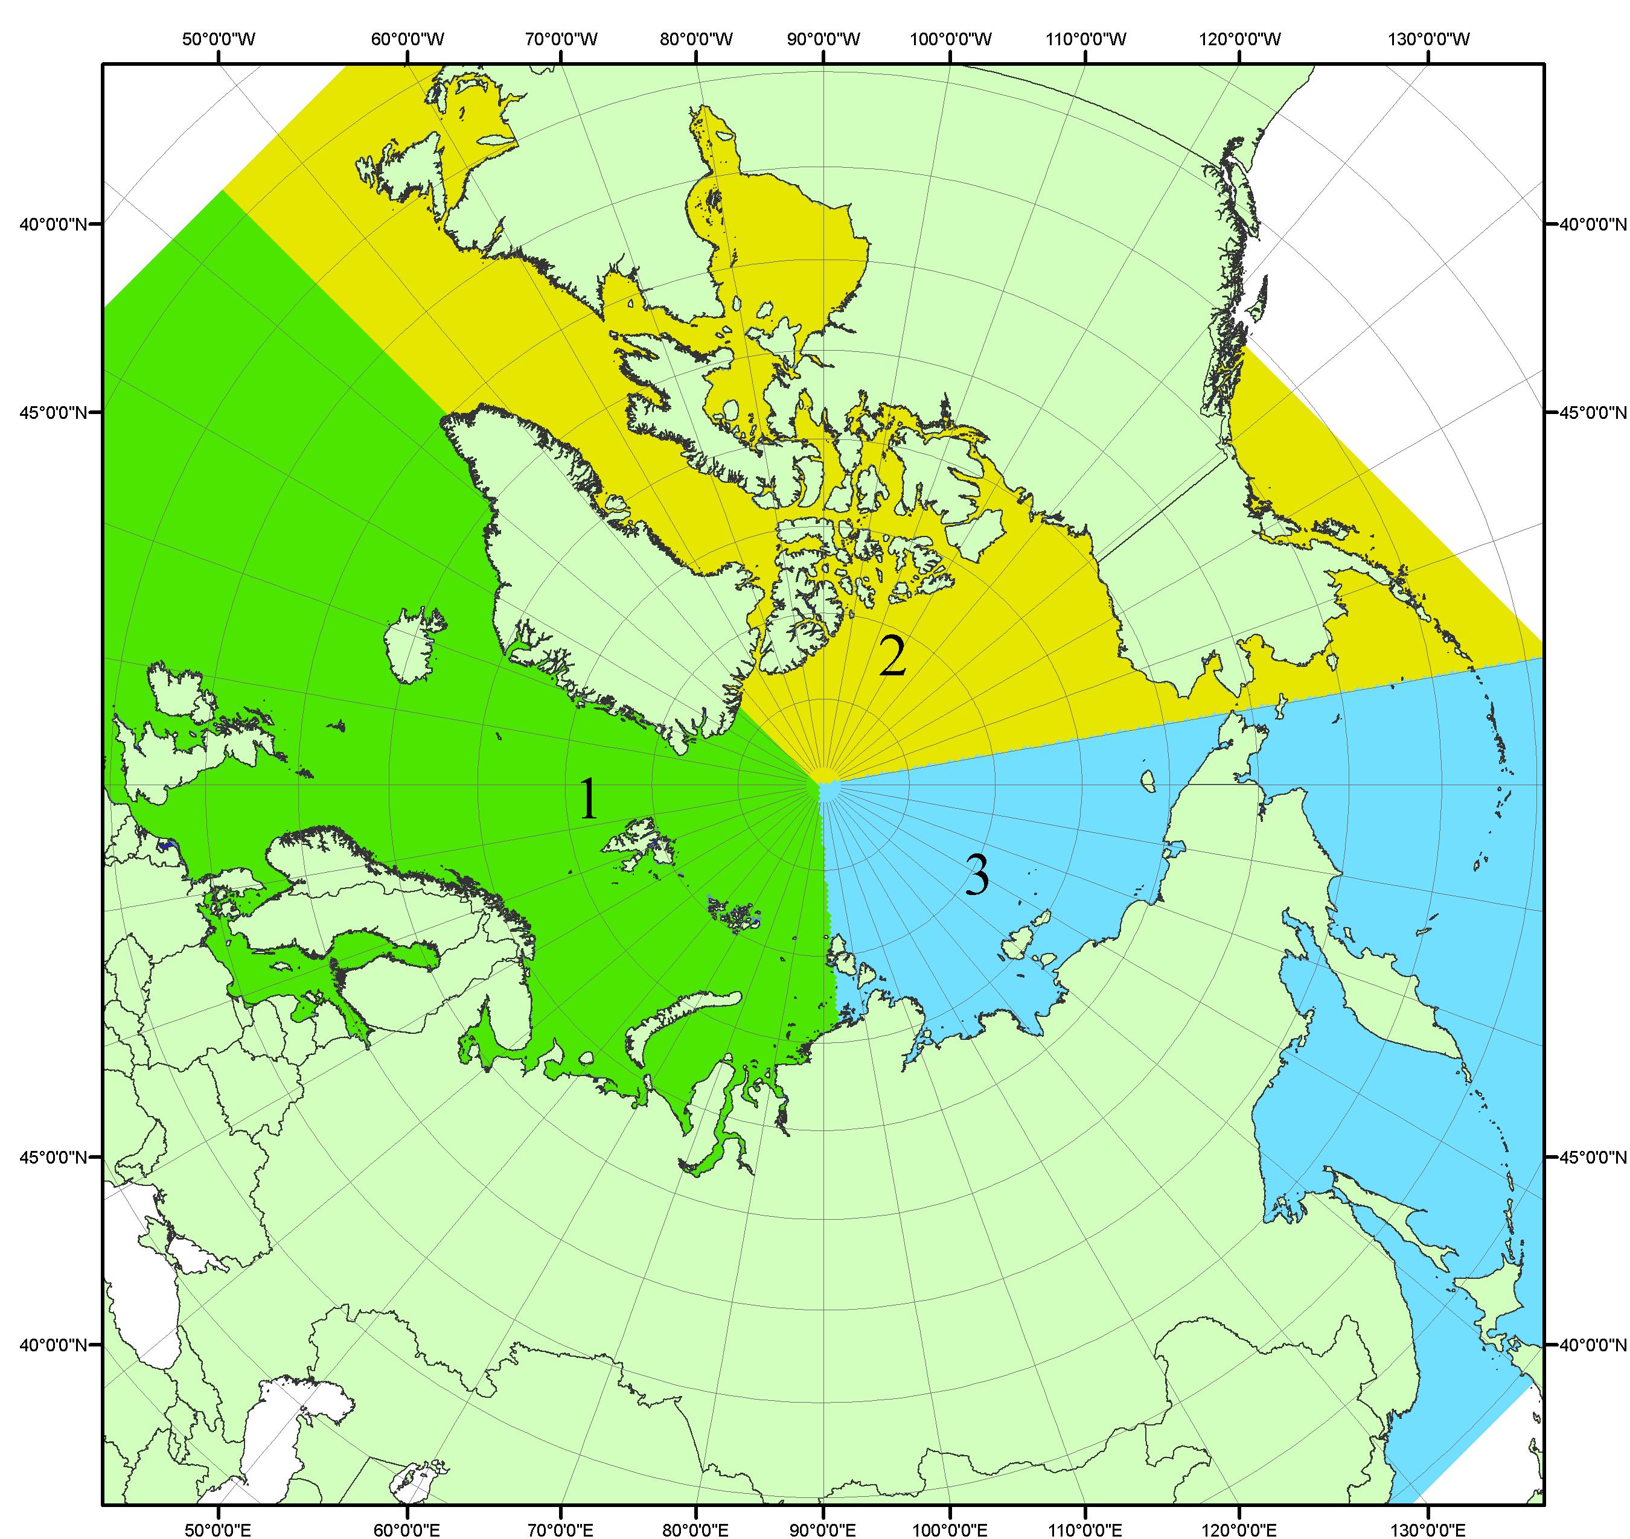
Рисунок П1 – Секторальное деление северной полярной области. 1 - Сектор 45°W-95°E (Гренландское - Карское моря); 2 - Сектор 170°W-45°W (море Бофорта и Канадская Арктика); 3 - Сектор 95°E-170°W (моря Лаптевых - Чукотское, Берингово, Охотское, Японское)
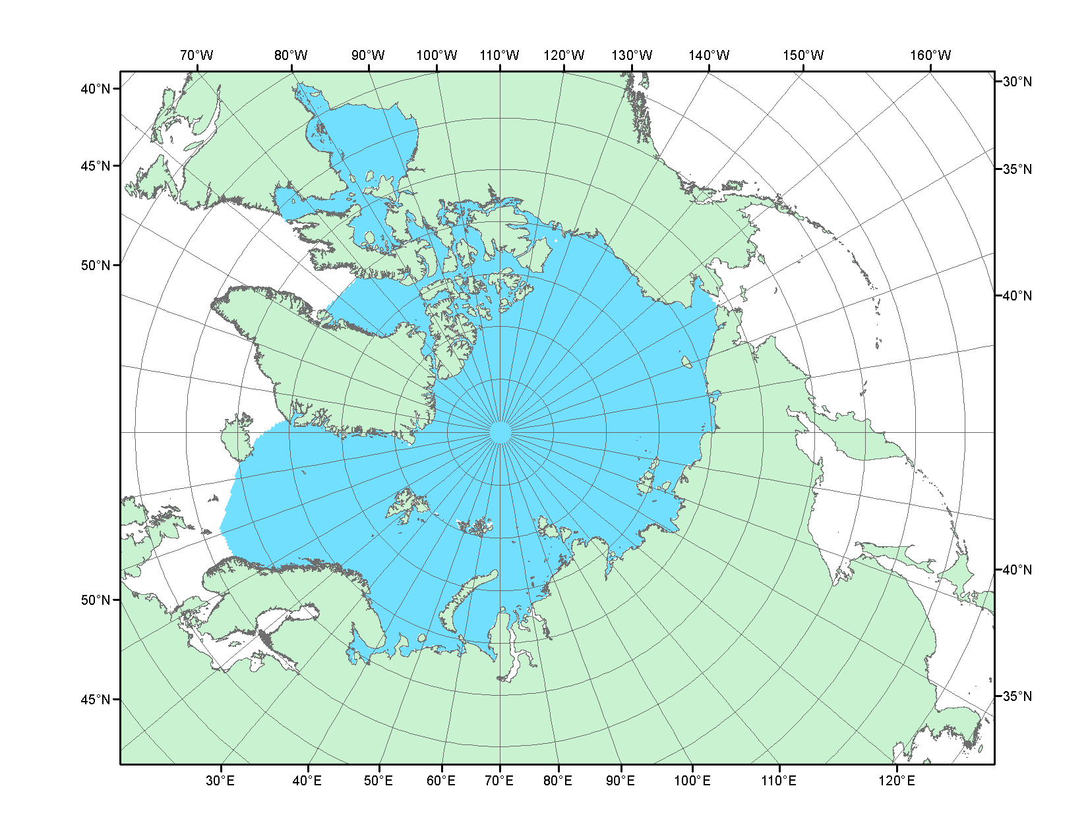
Рисунок П2 – Северный ледовитый океан в официальных границах

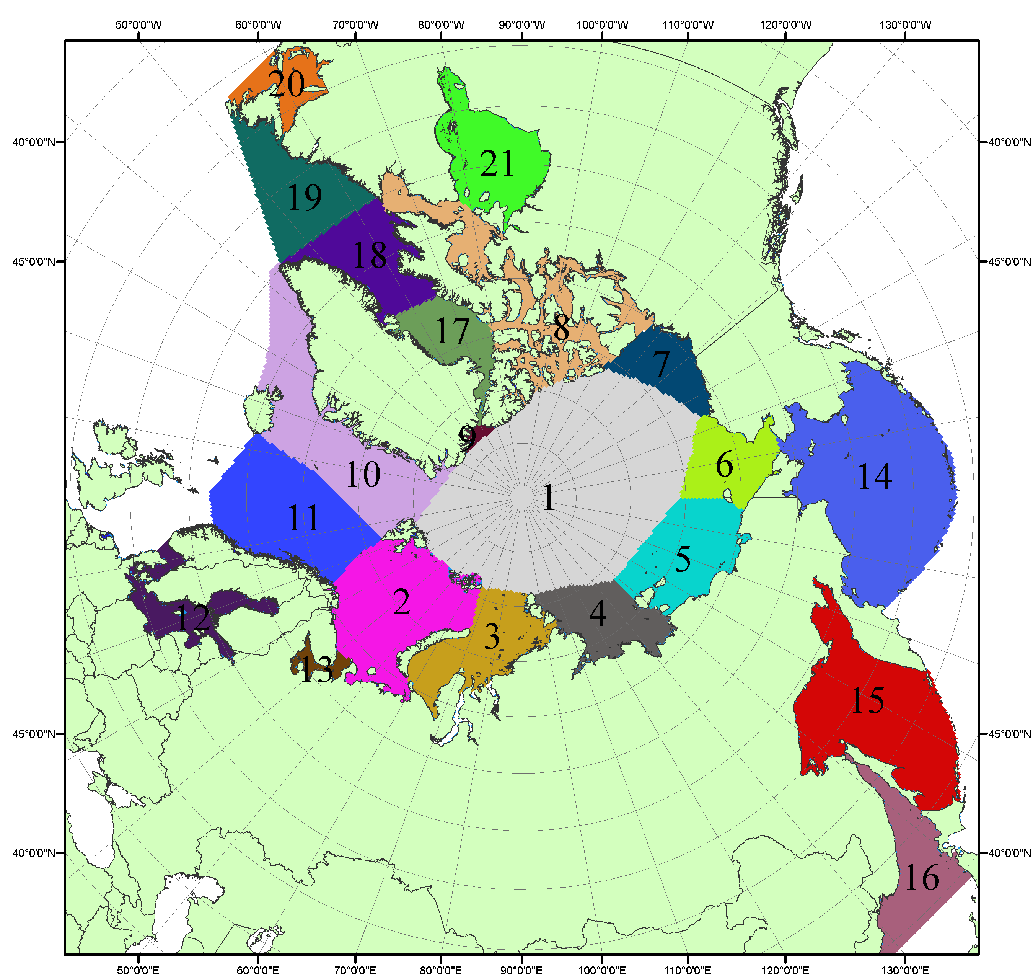

Рисунок П3 – Моря северной полярной области. 1 – Арктический бассейн; 2- Баренцево море; 3 – Карское море; 4 – море Лаптевых; 5 - Восточно-Сибирское море; 6 – Чукотское море; 7 – море Бофорта; 8 – Канадский архипелаг; 9 – море Линкольна; 10 – Гренландское море; 11 – Норвежское море; 12 – Балтийское море; 13 – Белое море; 14 – Берингово море; 15 – Охотское море; 16 – Японское море; 17 – море Баффина; 18 – Дейвисов пролив; 19 – море Лабрадор; 20 – залив Святого Лаврентия; 21 – Гудзонов залив.

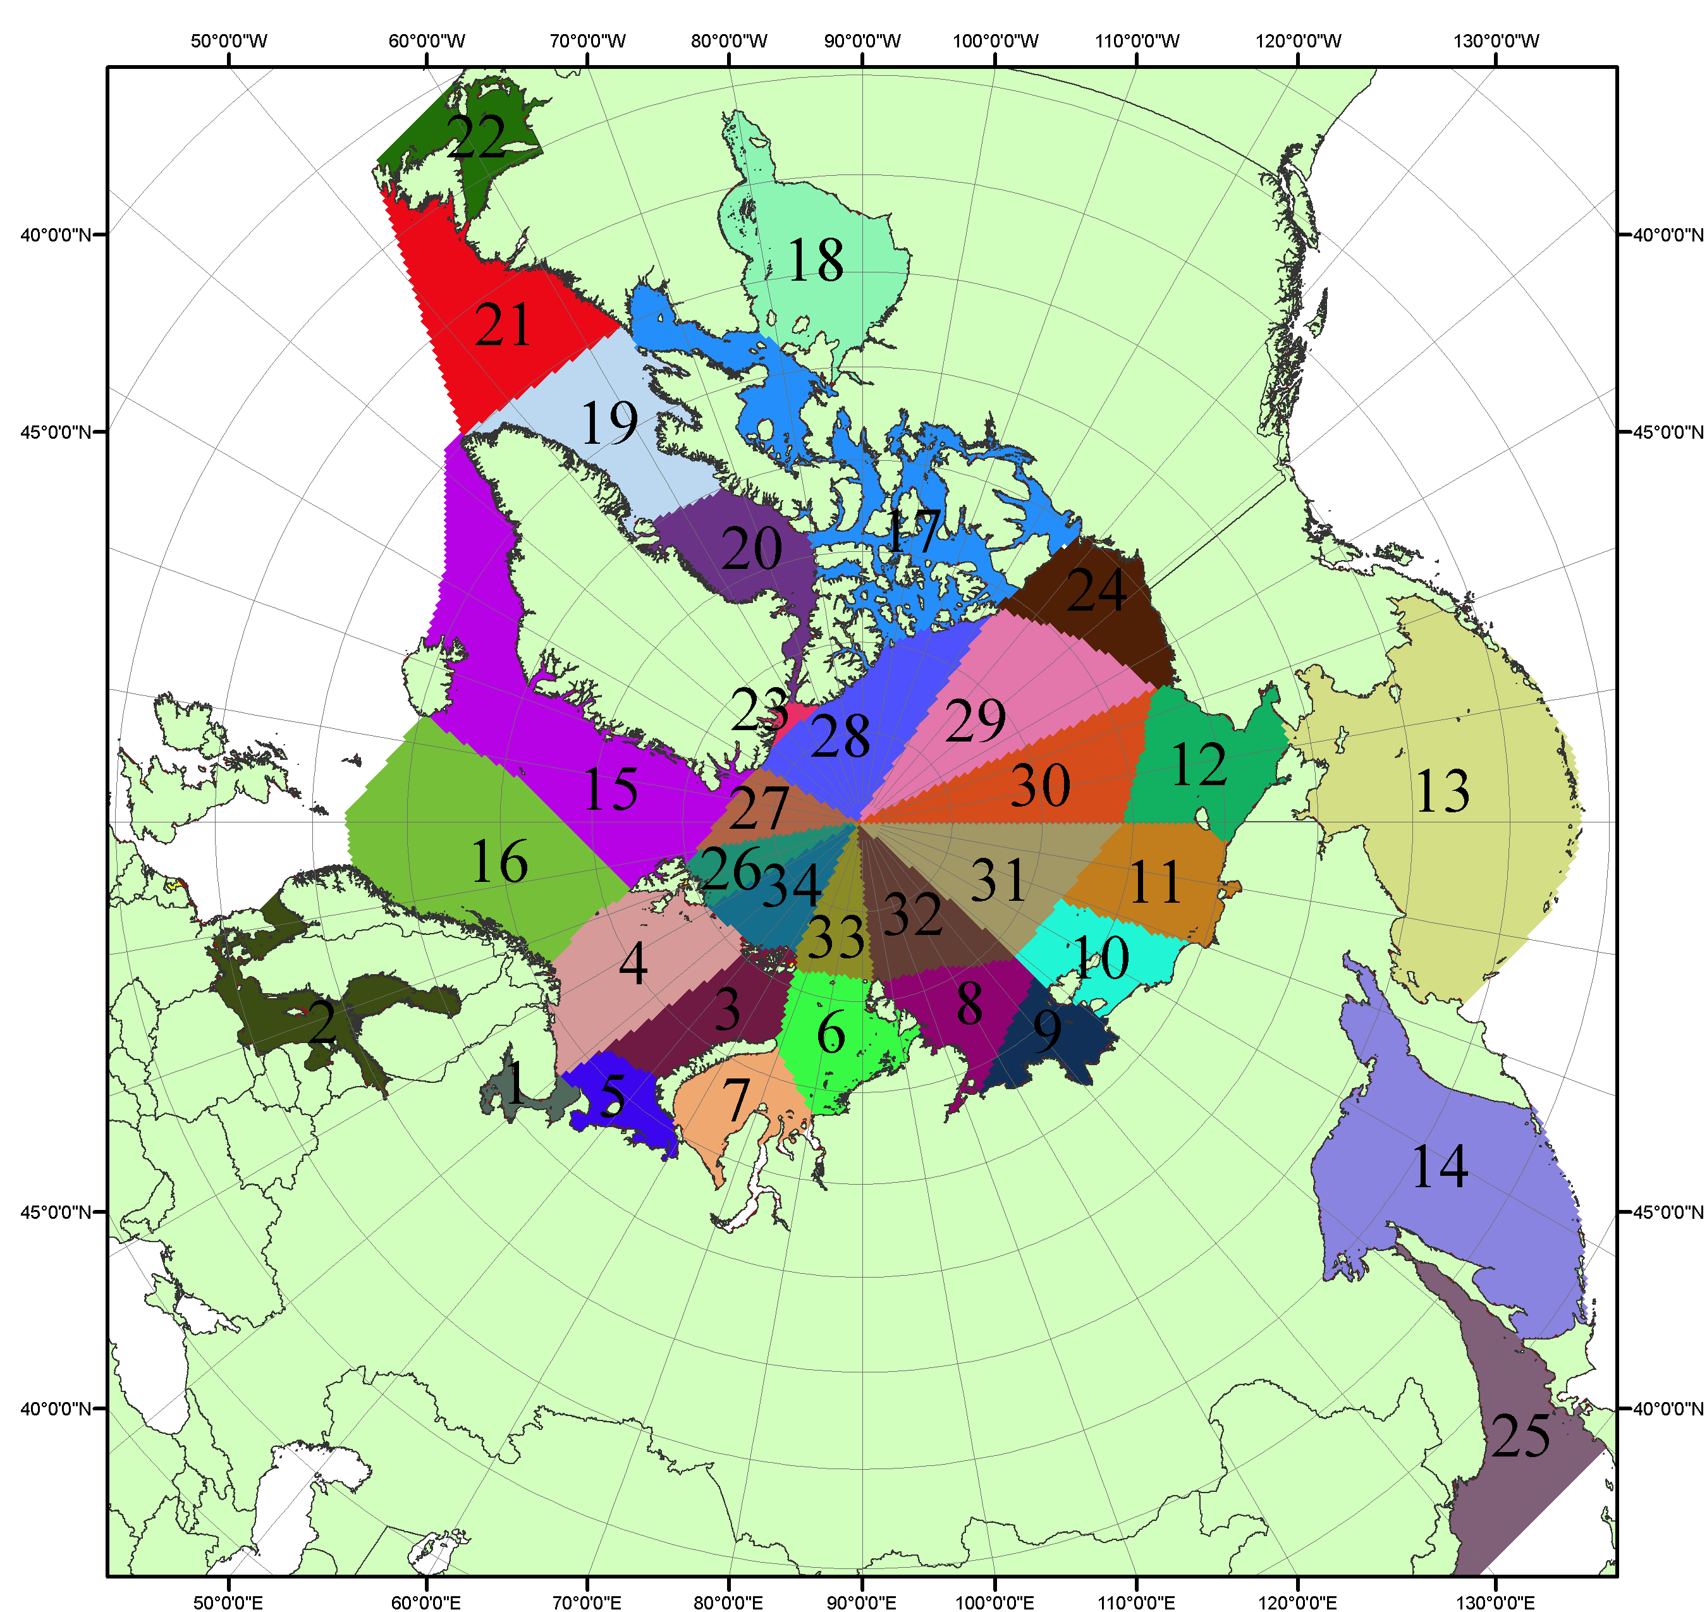

Рисунок П4 – Сектора и моря северной полярной области. 1 - Белое море; 2- Балтийское море; 3 – Баренцево море (СВ); 4 – Баренцево море (З); 5 - Баренцево море (ЮВ); 6 – Карское море (СВ); 7 – Карское море (ЮЗ); 8 – море Лаптевых (В); 9 – море Лаптевых (З); 10 – Восточно-Сибирское море (З); 11 – Восточно-Сибирское море (В); 12 –Чукотское море; 13 –Берингово море; 14 – Охотское море; 15 –Гренландское море; 16 – Норвежское море; 17 – Канадский архипелаг; 18 – Гудзонов залив; 19 – Дейвисов пролив; 20 - море Баффина; 21 – море Лабрадор; 22 - залив Святого Лаврентия; 23 - море Линкольна; 24 - море Бофорта; 25 - Японское море; 26 - сектор АО (30°з.д. – 10°в.д.); 27 – сектор АО (10°в.д. – 30°в.д.); 28 - сектор АО (30°в.д. – 65°в.д.); 29 - сектор АО (65°в.д. – 96°в.д.);30 - сектор АО (96°в.д. – 140°в.д.);31 - сектор АО (140°в.д. – 180°в.д.); 32 - сектор АО (180°в.д. – 156°з.д.); 33 - сектор АО (156°з.д. – 123°з.д.); 34 - сектор АО (123°з.д. – 30°з.д.).

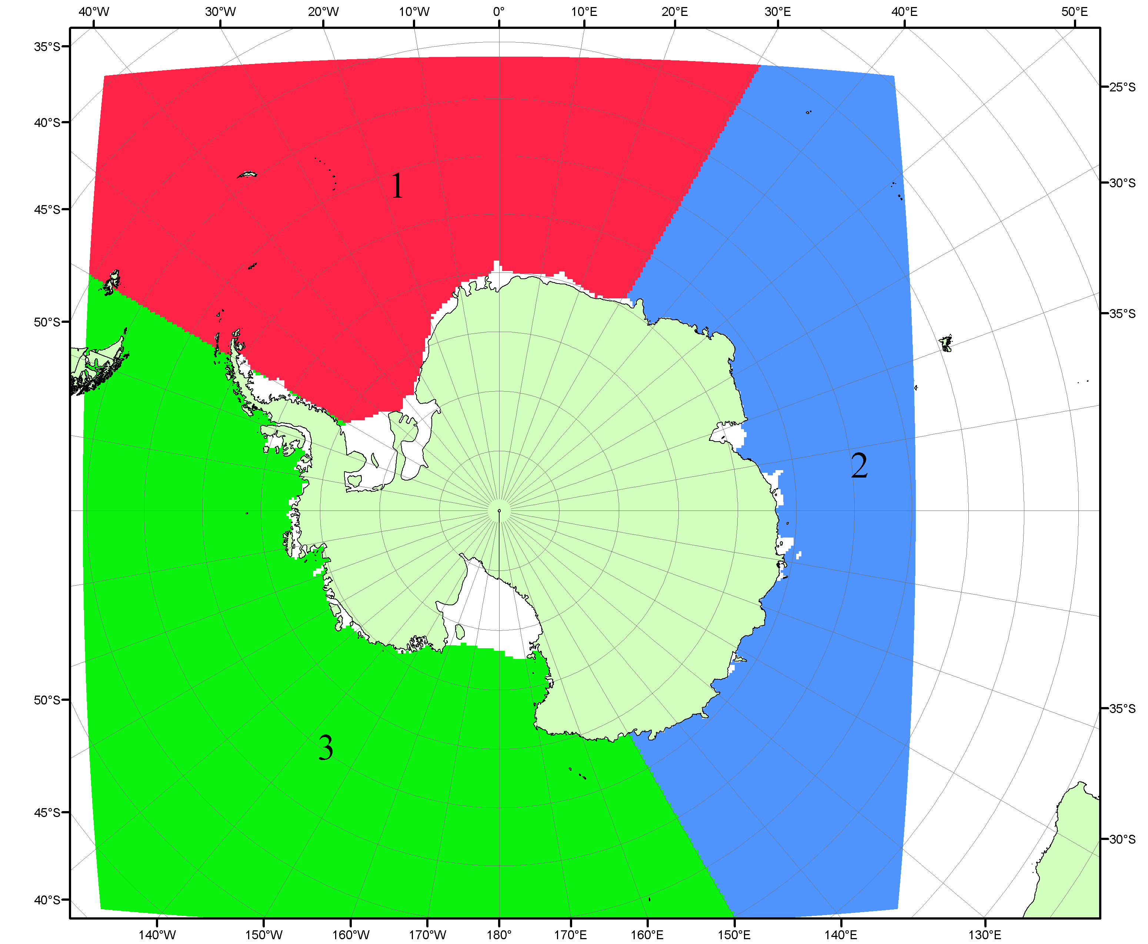

Рисунок П5 – Секторальное деление Южного океана. 1 - Атлантический сектор (60°W-30°E, море Уэдделла); 2 - Индоокеанский сектор (30°E-150°E, моря Космонавтов, Содружества, Моусона); 3 - Тихоокеанский сектор (150°E-60°W, моря Росса, Беллинсгаузена)

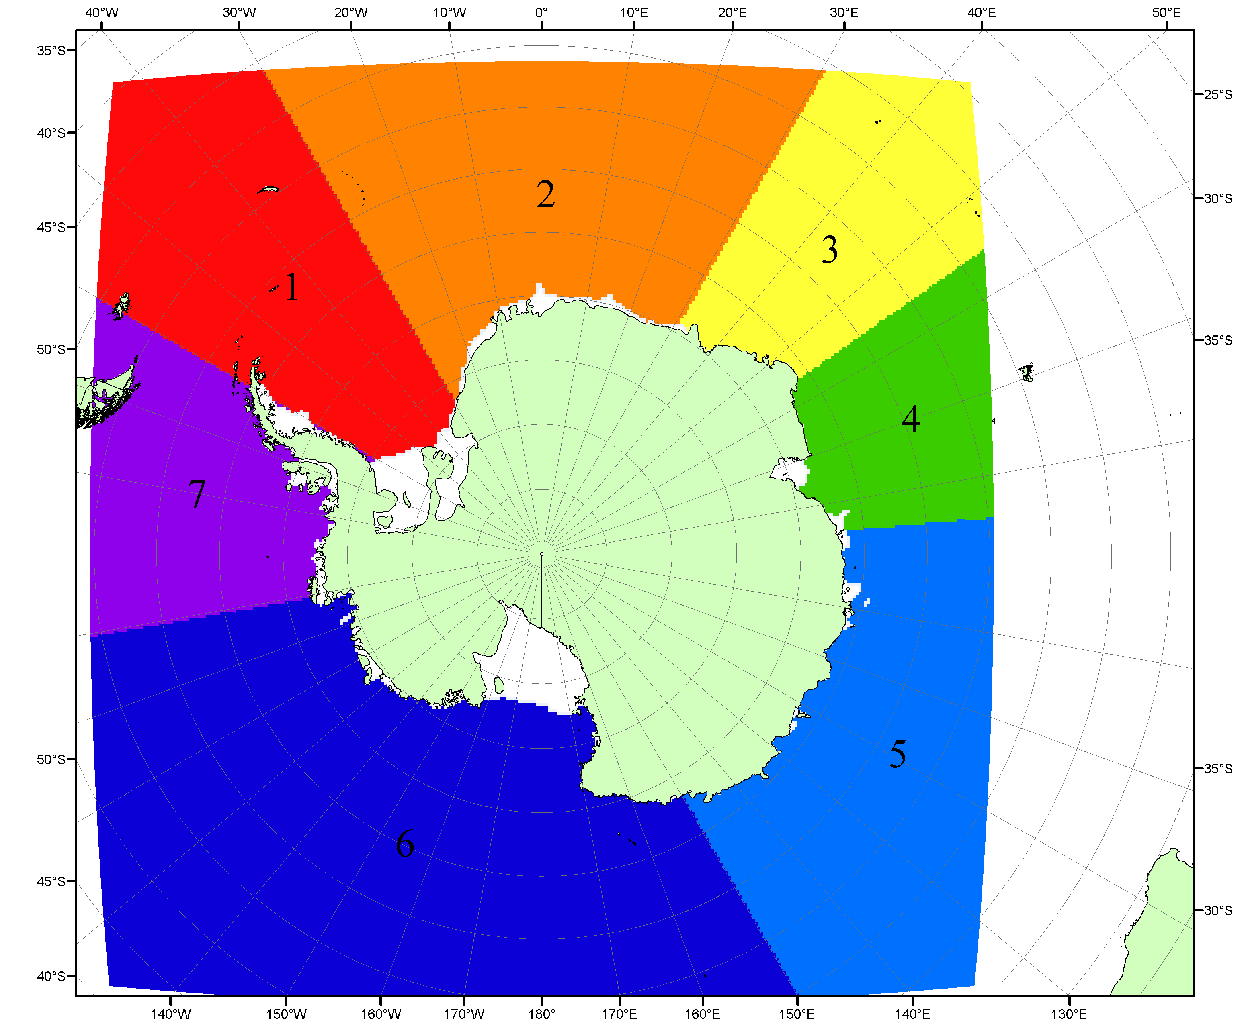

Рисунок П6 – Моря Южного океана. 1 – Западная часть моря Уэдделла; 2- Восточная часть моря Уэдделла; 3 – Море Космонавтов; 4 – море Содружества; 5 – море Моусона; 6 – море Росса; 7 – Море Беллинсгаузена.

Список источников

1. Атлас океанов. Северный Ледовитый океан. – 1980. М: Изд. ГУНИО МО СССР ВМФ – 184 с.
2. Атлас океанов. Термины. Понятия. Справочные таблицы. - Изд. ВМФ МО СССР.-1980.
3. Границы океанов и морей. – 1960. Л.: Изд. ГУНИО ВМФ. – 51 с.
4. Andersen, S., R. Tonboe, L. Kaleschke, G. Heygster, and L. T. Pedersen, Intercomparison of passive microwave sea ice concentration retrievals over the high-concentration Arctic sea ice.// J. Geophys. Res. – 2007. – Vol. 112. C08004, doi:10.1029/2006JC003543.
5. Cavalieri, D., C. Parkinson, P. Gloersen, and H. J. Zwally. 1996, updated 2008. Sea Ice Concentrations from Nimbus-7 SMMR and DMSP SSM/I Passive Microwave Data, [1978.10.26 – 2007.12.31]. Boulder, Colorado USA: National Snow and Ice Data Center. Digital media.
6. Meier, W., F. Fetterer, K. Knowles, M. Savoie, M. J. Brodzik. 2006, updated quarterly. Sea Ice Concentrations from Nimbus-7 SMMR and DMSP SSM/I Passive Microwave Data, [2008.01.01 – 2008.03.25]. Boulder, Colorado USA: National Snow and Ice Data Center. Digital media.
7. Maslanik, J., and J. Stroeve. 1999, updated daily. Near-Real-Time DMSP SSM/I-SSMIS Daily Polar Gridded Sea Ice Concentrations, [2008.03.26 – present moment]. Boulder, Colorado USA: National Snow and Ice Data Center. Digital media.
8. Ice Chart Colour Code Standard. - JCOMM Technical Report Series No. 24, 2004, WMO/TD-No.1215. (http://jcomm.info/index.php?option=com_oe&task=viewDocumentRecord&docID=4914)
9. JAXA GCOM-W1 ("SHIZUKU") Data Providing Service - http://gcom-w1.jaxa.jp/index.html
10. ACNFS on Internet - http://www7320.nrlssc.navy.mil/hycomARC
11. Posey, P.G., E.J. Metzger, A.J. Wallcraft, O.M Smedstad and M.W. Phelps, 2010: Validation of the 1/12° Arctic Cap Nowcast/Forecast System (ACNFS). Naval Report NRL/MR/7320-10-9287, Stennis Space Center, MS.

